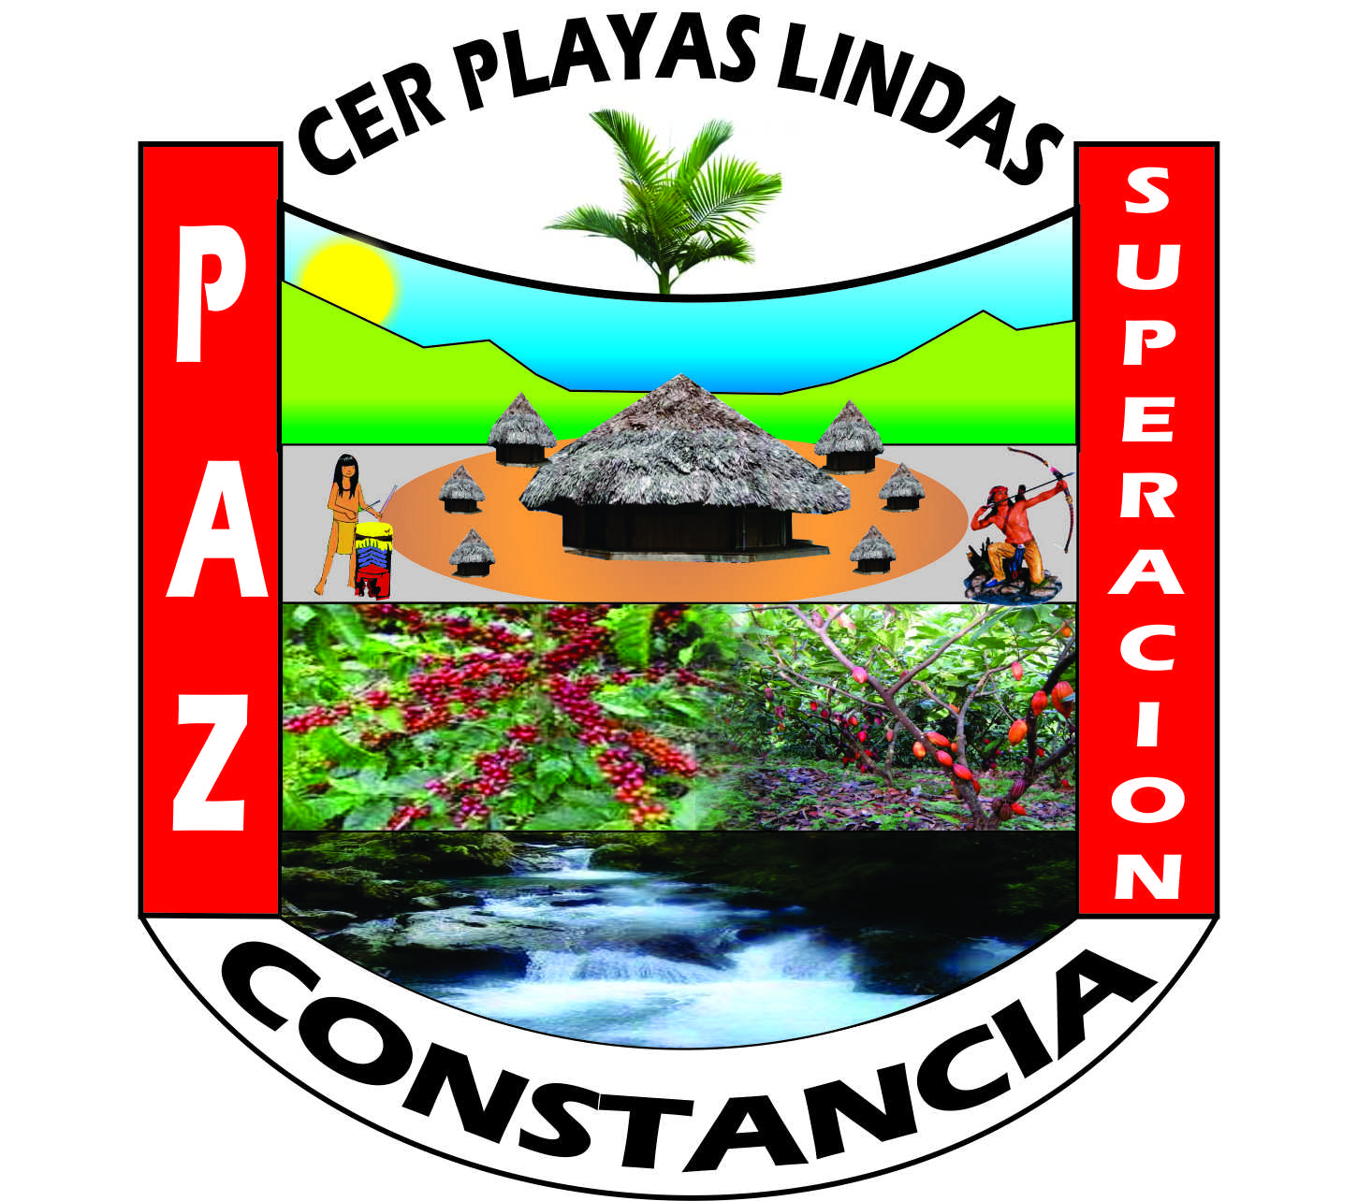

**CENTRO EDUCATIVO RURAL PLAYAS LINDAS**

**RESIGNIFICACION**

**PROYECTO EDUCATIVO INSTITUCIONAL**

**AÑO 2023**

# IDENTIFICACION

|  |  |
| --- | --- |
| **NOMBRE** | Centro Educativo Rural Playas Lindas |
| **DIRECCION** | KDX J7- 290 |
| **MUNICIPIO** | Corregimiento Guamalito (El Carmen) |
| **DEPARTAMENTO** | Norte de Santander |
| **PAIS** | Colombia |
| **PROPIETARIO** | Municipio |
| **DECRETO DE CREACION DECRETO DE CONFORMACION** | Decreto N° 000252 12 de abril 2005 |
| **NIT** | 900324382-4 |
| **E-MAIL** | [cerplayaslindas@sednortedesantander.gov.co](mailto:cerplayaslindas@sednortedesantander.gov.co) |
| **CODIGO DANE** | 254245001161 |
| **LICENCIA SANITARIA** |  |
| **CARÁCTER** | Provisional |
| **RESOLUCION DE APROBACION** | Resolución N°882 Diciembre 10 de 2017 |

|  |  |
| --- | --- |
| **CALENDARIO** | A |
| **JORNADAS DE TRABAJO** | Mañana |
| **NIVELES QUE OFRECE** | Preescolar, Básica Primaria |
| **NUMERO DE GRUPOS** | 6 |
| **NUMERO DE SEDES EDUCATIVAS** | 12 |
| **GENERO** | Mixto |
| **PERSONAL DOCENTE** | 12 |
| **DIRECTIVO DOCENTE** | 1 |
| **PERSONAL ADMINISTRATIVO** | 1 ( Funciones asignadas) |
| **POBLACION ESTUDIANTIL** | 150 |
| **PADRES DE FAMILIA – ACUDIENTES** | 90 |

# PRESENTACIÓN E INTRODUCCIÓN

El Centro Educativo Rural Playas Lindas en cumplimiento de la Ley General de Educación Ley 115 de 1994, el Decreto Reglamentario 1860 de 1.994 el Decreto 1290 del 2.009, Decreto 1850 del 2.002 y demás normas emanadas del Ministerio de Educación, presenta el Proyecto Educativo Institucional, como el horizonte que guía nuestro accionar desde el año 2005. Este trabajo es fruto de la investigación por parte de la comunidad educativa del CER. Partimos de un diagnóstico y una evaluación institucional, hemos valorado nuestra realidad, y a partir de ella, nos hemos proyectado hacia el futuro, con el fin de ofrecerle a la comunidad una educación de calidad.

De igual modo la normatividad vigente plantea el proyecto Educativo institucional rural, como la estrategia fundamental para ejercer la autonomía y contextualizar, la educación tomando como referencia las necesidades e intereses de la comunidad Educativa y la construcción colectiva de procesos de transformación administrativos, organizativos y pedagógicos, que permitan el mejoramiento de la calidad de vida de los habitantes de la región.

**CONCEPTO**

**INTRODUCCIÓN**

El Proyecto Educativo Institucional (PEI) es entonces el instrumento que orienta todos los procesos que ocurren en un establecimiento educacional, clarifica a los actores las metas de mejoramiento, da sentido y racionalidad a la gestión para el mediano o largo plazo, permite la toma de decisiones pedagógicas y curriculares, articula los proyectos y acciones innovadoras en torno al aprendizaje y la formación de los estudiantes, en resumen, ordena las grandes tareas en torno a objetivos compartidos.

**ALCANCE**

Nuestro Proyecto Educativo Institucional PEI está proyectado para el servicio educativo formal de los niveles de Preescolar, Educación Básica Primaria y Educación de Jóvenes y Adultos.

**JUSTIFICACIÓN**

La ley 115, general de educación y el decreto 1860, que la reglamenta prevén la necesaria actualización del proyecto educativo institucional, con el propósito de salvaguardar la calidad de la oferta formativa, la respuesta pertinente a las necesidades de los beneficiarios, la inclusión de los avances científicos en cuanto a nuevos modelos pedagógicos, enfoques curriculares, cualificación docente, construcción de competencias y gestión organizacional. De no ser así, la significatividad del proyecto decaería y la confianza de los beneficiarios vendría en menoscabo.

Desde el preámbulo de la constitución política de Colombia se garantiza la participación y corresponsabilidad de todos en la construcción y cualificación de los proyectos que tienden al bien común, en coherencia con la carta política, la ley 115 puntualiza en dicha necesidad (arts. 73, 76 y 77) y el decreto reglamentario 1860 en los mecanismos y procesos de participación, dado que el PEI es de naturaleza “proyectiva”, dinámico, contextualizado y en permanente transformación (art.15).

El marco identitativo se fortalece con los aportes de la coeducación personalizarte, con los lineamientos de la pedagogía ecológica y las cátedras de paz, la oferta académica y curricular con el énfasis en investigación, el uso de TIC para el aprendizaje, la profundización en bilingüismo y el fortalecimiento de las escuelas de artes y deportes; las mediaciones didácticas y la administración y gestión de todos las áreas con la integración de los sistemas de calidad, entre otros.

De igual manera, los procesos de actualización del PEI posibilitan valorar el estado de desarrollo y apropiación de los proyectos educativo-transversales de obligatorio cumplimiento: medio ambiente (decreto 1743/94); educación sexual (resolución.3353/93), democracia (resolución, 1600/94), servicio social (decreto 4210/96), Afro-Colombianidad (1122/98), derechos humanos, libertad de cultos, y cátedras de paz.

**MARCO LEGAL**

Fecha de Fundación: Decreto 000252 del 12 de abril de 2005.

Licencia de funcionamiento: Resolución Nº 005862 del 28 de noviembre de 2007

El Proyecto Educativo Institucional como respuesta a la constitución política de Colombia art. 67, determina la educación como un derecho de la persona, y un servicio público que tiene una función social, de participación al conocimiento, la ciencia, la técnica y a los demás bienes y valores a la cultura que se reglamenta por las siguientes normas.

* Ley 115 de 1994
* Ley 60 de 1993
* Ley 715 de 2001
* Decreto 1860 del 10 de agosto de 1994
* Código de la infancia y la adolescencia
* Decreto 1310 del 20 de junio de 1990
* Decreto 1743 de 1994 (medio Ambiente)
* Decreto 5355 de 1993 (Educación Sexual)
* Resolución 1600 de 1994 Educación para la democracia
* Resolución 2151 de 1994 (evaluación y rendimiento académico)
* El decreto 3011 de 1.997, es fundamental en la estructura del modelo transformemos o la educación para jóvenes y adultos.
* El decreto 1404 del 2.004 complementa éste decreto.
* Decreto 1290 del 16 de abril del 2.009

**SÍMBOLOS INSTITUCIONALES**

**ESCUDO**

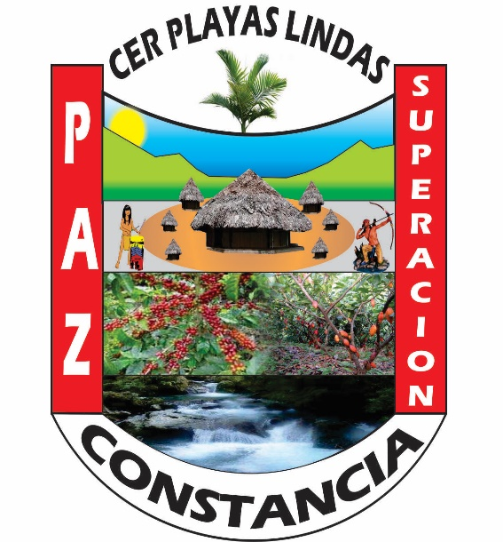

## BANDERA

|  |  |
| --- | --- |
|  |  |
|  |
|  |

**Significado del escudo:**

Un marco en forma de escudo, dividido en dos franjas verticales, de color rojo y el inferior color blanco, representan los colores de la bandera de nuestro CER. En la franja roja lleva un escrito en color blanco con el nombre paz y superación y en la franja blanca constancia.

El fondo del Escudo del CER Se divide en tres franjas horizontales con línea recta así, en la primera línea, tiene los bohíos indígenas, que representan el origen de estas tierras y unas montañas que indican el tipo de relieve en que se encuentran dichas sedes. En la segunda línea el café y cacao que representa los cultivos más emblemáticos. Y en la tercera línea, tiene una imagen de un rio que representa la riqueza hídrica

**CARACTERIZACION**

La caracterización permite establecer la pertinencia del PEI con relación al contexto y deben tenerse en cuenta entre otros, los siguientes aspectos:

**Características físico geográficas.**

El Centro Educativo Rural Playas Lindas, se encuentra ubicado al sur occidente del municipio de El Carmen Norte de Santander.

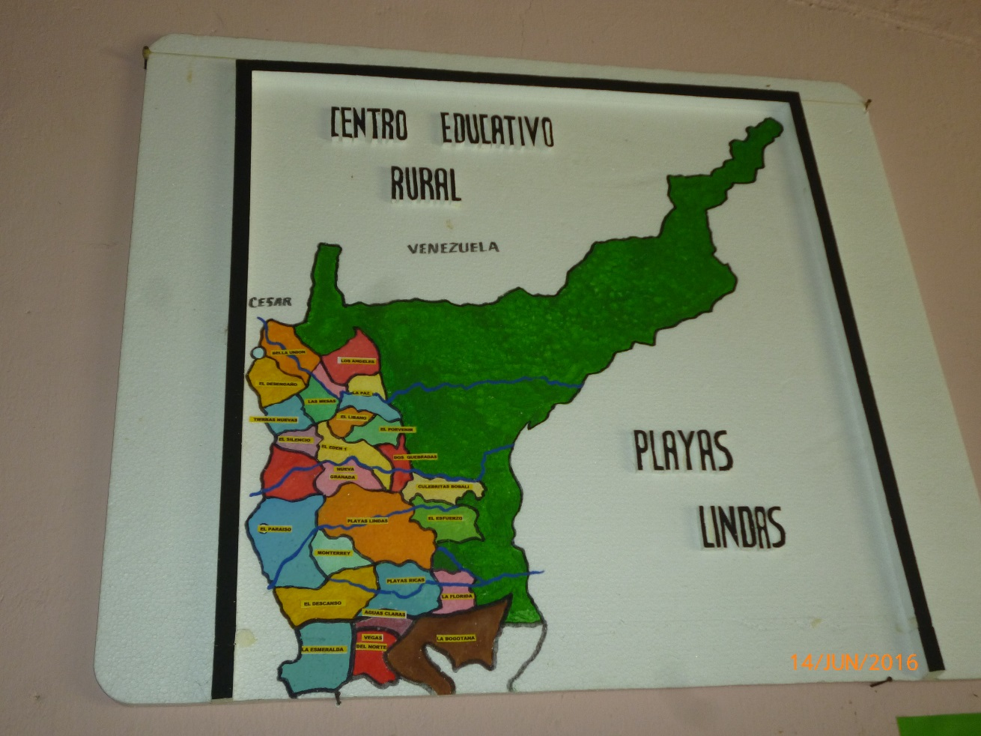

**Delimitación:**

El CER de playas lindas limita al oriente: con el país de Venezuela, al occidente con el departamento del cesar, al norte con el país venezolano y al sur con los departamentos del cesar y Santander.

Este centro educativo, está conformado por las siguientes veredas: Playas Lindas, El Paraiso, Dos Quebradas, El Esfuerzo, Culebritas Bobali, El Eden uno, Eden dos,Eden tres , La paz uno,La paz dos , Tierras nuevas , El Desengaño, Bella Union.

El relieve de esta zona es montañoso; con una temperatura que oscila entre los 12°C a 38°C. Nuestro clima presenta dos épocas durante el año; una de lluvias y otra de sequía.

Las vías de acceso a las sedes educativas, son secundarias, terciarias y caminos veredales.

El Centro Educativo Rural Playas Lindas, cuenta con fuentes hidrográficas como el Rio Catatumbo.

La flora está representada en especies nativas, pasto entre otros. Así mismo la fauna, en animales silvestres, ganadería general y aves de corral.

Tabla 1.

**Características demográficas**

|  |  |  |  |  |  |  |  |  |
| --- | --- | --- | --- | --- | --- | --- | --- | --- |
| **EDAD**  **(años)** | **NIÑOS** | | **ADULTOS** | | **TERCERA EDAD** | | **DISCAPACITADOS** | |
| **H** | **M** | **H** | **M** | **H** | **M** | **H** | **M** |
| 0 - 5 | 29 | 34 |  |  |  |  |  |  |
| 6 - 11 | 85 | 62 |  |  |  |  | 1 |  |
| 12 - 18 | 96 | 74 |  |  |  |  |  |  |
| 19 - 30 |  |  | 69 | 60 |  |  | 2 |  |
| 31 - 50 |  |  | 97 | 68 |  |  |  | 2 |
| 51 y mas |  |  |  |  | 85 | 78 |  |  |

**Características socioeconómicas**

Las veredas adscritas al Centro Educativo Rural Playas Lindas, centran su economía en la agricultura con productos principales como el café, Cacao, maíz, fríjol yuca, plátano, entre otros.

Además, existe la presencia de cultivos ilícitos como la coca y marihuana. Otro aspecto económico de gran importancia para estas comunidades es la ganadería, la cual está basada en la cría de bovinos, caprinos, porcinos y aves de corral.

También existe la explotación forestal ilegal, en el aprovechamiento de la madera.

**Características culturales del entorno institucional**

Actualmente la comunidad educativa, manifiesta costumbres campesinas ancestrales como el respeto, la cortesía, la amabilidad y la atención al visitante; otra parte, ha adquirido nuevos hábitos y costumbres de acuerdo a los avances tecnológicos y el ambiente urbano.

**Características de la población atendida**

**Tabla 2.**

|  |  |  |
| --- | --- | --- |
| **ANALISIS DE LA PERTINENCIA DEL PEI CON RELACION AL CONTEXTO** | | |
| **CARACTERISTICAS DE LAS FAMILIAS Y LOS ESTUDIANTES** | **ESTRATIFICACION/**  **GRUPOS** | **PORCENTAJE** |
| **CARACTERISTICAS ECONÓMICAS** | ESTRATO I BAJO - BAJO | 85% |
| ESTRATO II BAJO | 15% |
| ESTRATO III MEDIO - BAJO |  |
| ESTRATO IV MEDIO |  |
| ESTRATO V MEDIO ALTO |  |
| ESTRATO VI ALTO |  |
|  | Unipersonal |  |

|  |  |  |
| --- | --- | --- |
| **CARACTERISTICAS SOCIALES** | Nuclear completa | 55% |
| Nuclear incompleta | 15% |
| Extensa completa | 05% |
| Extensa incompleta |  |
| Compuesta | 10% |
| Recompuesta | 15% |
| **CARACTERISTICAS CULTURALES** | Grupos étnicos-indígenas |  |
| Habitantes de frontera |  |
| Comunidades afrocolombianas |  |
| Raizales |  |
| Pueblo Room |  |
| Otro |  |
| **TIPO DE POBLACION ATENDIDA** | Grupos indígenas |  |
| Blancos |  |
| Mestizos | 96% |
| Comunidades afrocolombianas |  |
| Comunidades raizales |  |
| Pueblo Room |  |
| Habitantes de frontera |  |
| Población rural dispersa |  |
| Necesidades educativas especiales con discapacidad o limitaciones. |  |
| Necesidades educativas especiales con talentos o capacidades excepcionales. |  |
| Jóvenes y adultos iletrados |  |
| Niños, niñas y jóvenes trabajadores |  |

|  |  |  |
| --- | --- | --- |
|  | Adolescentes en conflicto con la ley penal |  |
| Niños, niñas y adolescentes en protección |  |
| Población en situación de desplazamiento | 15% |
| Menores desvinculados de los grupos armados al margen de la ley |  |
| Hijos en edad escolar de adultos desmovilizados |  |

## COMPONENTE CONCEPTUAL

## MISIÓN

## El Centro Educativo Rural Playas Lindas es un establecimiento oficial que ofrece educación desde preescolar hasta la primaria. Operamos conforme a las directrices de la Secretaría de Educación Departamental y aplicamos el enfoque pedagógico flexible de la Escuela Nueva. Nuestra misión es contribuir de manera positiva a la formación de individuos íntegros y socialmente útiles para la sociedad.

## VISIÓN

El Centro Educativo Rural Playas Lindas tiene como objetivo para el 2025 asegurar que los niños, niñas y jóvenes del sector rural tengan acceso y permanencia en su educación desde preescolar hasta primaria. El enfoque está en mejorar sus habilidades y calidad de vida, no solo para los estudiantes, sino también para la comunidad en general. Esto se logrará a través de proyectos innovadores y sostenibles que protejan los recursos naturales de la región y promuevan un futuro próspero en su entorno.

## PRINCIPIOS INSTITUCIONALES

Los principios del Centro Educativo Rural Playas Lindas se evidencian en el liderazgo que asume la institución y en su labor de formar líderes transformadores.

* La vida es el valor máximo y no hay una sola idea ni propósito que amerite el uso de la violencia para atentar contra ella.
* El ser humano es la razón sobre la que se fundamenta nuestra institución.
* Las relaciones con  la comunidad son abiertas y claras, se desarrollan con base en el respeto y el dialogo a través de los espacios de participación ciudadana.
* La excelencia fundamenta todos nuestros procesos, buscando el mejoramiento continuo a través de la evaluación de procesos y resultados.
* El trabajo en equipo nos permite la planeación y articulación de nuestros esfuerzos y acciones posibilitándonos el cumplimiento de nuestras metas y objetivos.
* El respeto y el buen trato son la base de las relaciones interpersonales en nuestro Centro Educativo.
* La educación se concibe como un proceso permanente de crecimiento, centrado en el estudiante para que se desarrolle de manera integral y armónica.
* Educamos a través del ejemplo de  padres de familia, docentes y administrativos, como principal herramienta pedagógica.
* El interés público prevalece por el interés particular.
* La inclusión nos permite ver la diversidad como una riqueza para apoyar el aprendizaje.
* Preparar al niño (a), para la vida y familiarizarlo con el medio social en el cual vivirá.
* El niño (a) es y será siempre el centro de aprendizaje y la prioridad tanto para el directivo, docente y padre de familia.
* Ir de la mano con las Tecnologías de la Información y Comunicación TICS, para garantizarle el derecho a la educación a todos y cada uno de los estudiantes del Centro Educativo Rural Playas Lindas, El Centro Educativo Rural Playas Lindas, es una comunidad educativa fortalecida en la convivencia y el bienestar de todos sus integrantes y se fundamenta en los principios de:

Respeto, unidad, trabajo cooperativo comunicación, tolerancia, responsabilidad, equidad y solidaridad, existiendo una interrelación de la escuela con la comunidad solucionando conflictos y llegando a acuerdos y compromisos que beneficien la institución.

## CREENCIAS

Los valores campesinos son creencias profundamente arraigadas de ciertas cualidades deseables de nuestra historia rural, definen lo que es correcto o fundamentalmente importante para cada uno de nosotros, nos suministran pautas para nuestras acciones y Decisiones.

La comunidad educativa cimienta sus creencias en su Propuesta Pedagógica: *“*Educando los caminos de la paz” basada en valores como la paz , constancia y superación , expresando el convencimiento que existe en la confianza y el respeto dentro y fuera de la vida institucional; de gran importancia en el desarrollo de la propuesta en los diferentes niveles.

* Creemos que los estudiantes del CER PLAYAS LINDAS, deben formarse integralmente para poder desarrollar su proyecto de vida.
* Tanto el Directivo, como el cuerpo de docentes le damos cumplimiento a la palabra, respetar lo acordado ya sea dentro o fuera del aula esta es una de las creencias fundamentales que hay en la zona que comprende EL CENTRO EDUCATIVO RURAL PLAYAS LINDAS.
* Creemos que fomentar los valores en los estudiantes del CER PLAYAS LINDAS, es la base fundamental para el desarrollo de la personalidad y de la sociedad en general.
* Creemos que el apoyo permanente de los padres de familia hacia sus hijos(as) contribuye de manera eficaz al desarrollo de sus procesos de aprendizaje y de la formación en valores que son la base fundamental para construir una sociedad armónica.

## VALORES

**HONESTIDAD:** Entendemos que los intereses colectivos deben prevalecer al interés particular y que el actuar se realice con la debida transparencia y esté dirigido a alcanzar los propósitos misionales.

**LEALTAD:** Guardar confidencialidad respecto a la información de la entidad y en caso de conflicto de intereses abstenerse de opinar de los asuntos. Velar por el buen nombre del Centro Educativo, dentro y fuera de ella y hacer observaciones y sugerencias que permitan elevar la calidad de la educación que se imparte.

**RESPETO:** El respeto implica la comprensión y la aceptación de la condición inherente a las personas como seres humanos con derechos y deberes en un constante proceso de mejora espiritual y material.

**SOLIDARIDAD:** La disposición a ayudar a los compañeros cuando necesiten de apoyo. Actuar siempre regidos por la cooperación para lograr los objetivos propuestos por la entidad.

**JUSTICIA:** Damos a cada quien lo que le corresponde de conformidad con sus méritos y los derechos que le asisten.

**PERTENENCIA:** Mantenemos el deseo y la motivación de aportar al desarrollo institucional mediante nuestra capacidad intelectual y física para servir con el mayor agrado, haciendo el proyecto de vida compatible con el proyecto laboral.

**TOLERANCIA:** Valoramos a los demás por lo que son y aceptamos con respeto lo distinto, lo diferente y lo que no es igual a nosotros.

Realización de nuestras actividades se deben realizar de modo que se cumplan con excelencia y calidad los objetivos y metas Institucionales.

**RESPONSABILIDAD SOCIAL:** Apoyamos las acciones realizadas para el ejercicio de la ciudadanía y el desarrollo local, regional y nacional, en especial aquellas dirigidas al mejoramiento de las condiciones de vida de los sectores más desprotegidos de la sociedad.

**RESPONSABILIDAD AMBIENTAL:** Promovemos el cuidado del medio ambiente para garantizar la calidad de vida de las generaciones futuras, en el accionar de todas las áreas institucionales con la finalidad de generar prácticas responsables dentro del enfoque de sostenibilidad ambiental y la búsqueda de la eficiencia en los procesos para lograr un nivel óptimo en el uso de los recursos.

**CONVIVENCIA:** Mantenemos la disposición al diálogo como punto de partida a la solución de situaciones producto de las diferencias que se presenten en la interacción cotidiana entre los distintos miembros de la comunidad educativa.

**IMPARCIALIDAD:** Actuar con legalidad, justicia e imparcialidad tanto en la prestación de servicios como en las relaciones laborales sin tratar con privilegio o discriminación, sin tener en cuenta su condición económica, social, ideológica, política, sexual, racial, religiosa o de cualquier otra naturaleza.

## POLITICA DE CALIDAD

El Centro Educativo Rural Playas Lindas en su proceso de enseñanza, aprendizaje y evaluación a través del Modelo Educativo Flexible Escuela Nueva, presta un servicio educativo de alta calidad que da respuesta a las expectativas de los estudiantes, sus familias y la sociedad en general.

Está aprobado con base a los lineamientos de legalidad de la Secretaria de Educación Departamental del Norte de Santander y del Ministerio de Educación Nacional de acuerdo a los requisitos de los macro-procesos certificados de esta y para ello cuenta con un personal idóneo, con una sólida estructura organizacional que garantiza el adecuado manejo de los procesos y recursos buscando el desarrollo y sostenibilidad de la comunidad educativa en general.

## OBJETIVOS INSTITUCIONALES

En concordancia con las políticas educativas nacionales, las normas vigentes, principios pedagógicos, valores éticos morales e intereses y necesidades del medio, el Centro Educativo Playas Lindas propende por:

* El mejoramiento y calidad de vida de cada uno de los educandos.
* El fortalecimiento del trabajo en equipo y el respeto a las opiniones e ideales de todos y cada uno de los miembros de la comunidad educativa en general.
* La paz, el desarrollo y progreso de la comunidad en la que está inserto.
* La integración social de toda la comunidad educativa y su entorno en general.
* El cuidado y el aprecio por el medio ambiente y los recursos renovables existentes en el medio.
* El fomento de los valores sociales, artísticos, culturales, científicos, éticos, religiosos contenidos en la idiosincrasia de los pueblos.
* El respeto, amor por su tierra y por su gente.
* La organización política y social de la comunidad.
* Promover el desarrollo de una sólida cultura de creación y construcción social de conocimientos, afectos, sueños y manifestaciones en el interior de la comunidad educativa, mediante la profunda transformación de las relaciones entre los integrantes.
* Facilitar experiencias significativas para el adecuado proceso aprendizaje.
* Crear condiciones reales para el trabajo académico, administrativo y comunitario.
* Apoyar los procesos de investigación conducentes al mejoramiento de la calidad educativa.
* Diseñar estrategias de apoyo para el desarrollo y ejecución del proyecto institucional educativo rural.
* Fortalecer el buen uso de las Tecnologías de la Información y Comunicación en todas y cada una de las Sedes Educativas adscritas al Centro Educativo Rural Playas Lindas.

## OBJETIVOS ESPECIFICOS

* + Implementar la investigación como estrategia pedagógica para fortalecer el proceso enseñanza aprendizaje.
  + Propiciar una formación general del conocimiento científico, tecnológico, artístico y humanístico y de sus relaciones con la vida social y la naturaleza.
* Respaldar la formación social, ética, moral y demás valores dl desarrollo humano.
* Fortalecer el nivel académico de los estudiantes mediante la implementación y acompañamiento de Programas para la Transformación de la Calidad Educativa como Todos a Aprender.

## METAS INSTITUCIONALES

* Mejorar cada año la valoración de las áreas de gestión.
* Reducir el índice de deserción escolar y el índice de promoción pendiente.
* Mejorar la Infraestructura física y tecnológica de las Sedes Educativas pertenecientes al Centro Educativo Rural Playas Lindas.
* Continuar implementando la trayectoria educativa de los estudiantes con la creación de la post-primaria en las sedes Playas Lindas y Edén 1.

## METAS INCLUSIVAS

* Acoger, formar y acompañar a las familias con problemas de integración social y escolar a través de la escuela de padres.
* Dar atención oportuna e idónea a los niños(as) con necesidades educativas especiales.
* Adecuar los espacios físicos de las sedes del Centro Educativo Rural Playas Lindas a las necesidades educativas especiales.

## FILOSOFIA

El Centro Educativo Rural Playas Lindas del municipio del Carmen, Norte de Santander se propone impartir una educación de calidad que contribuya a la formación integral del educando, que adquiera conocimientos y evolucione frente a problemas que se le presentan en el transcurso de la vida; por lo tanto su alma filosófica debe ser orientada a un desarrollo estable. El educando debe apropiarse de virtudes y valores que defiendan los espacios de paz, tolerancia, democracia, libertad, justicia, humildad y solidaridad.

Serán cualidades de los egresados del Centro Educativo Rural Playas Lindas el dialogo, tolerancia y el respeto hacia los recursos naturales, contribuyendo así a mejorar el medio ambiente el entorno social en el cual habita.

## FUNDAMENTOS

Los fundamentos que justifican la razón de ser del centro educativo están especificados desde las siguientes concepciones:

## FUNDAMENTO LEGAL

Teniendo como fundamento legales la constitución Nacional en el art. 67; la Ley General de Educación 115 de 1994 el art.73; el Decreto 1860 de 1994 en los art. 14, 15,16; Ley 715 de 2.001; D. 000252 de 2.005.

El Centro Educativo Rural Playas Lindas en procura de establecer la conformación de una comunidad educativa organizada con identidad propia ajustándose a las normas sociales de su contexto y desarrollándose dentro de la autonomía propia, enfoca el Proyecto Educativo Institucional en los siguientes principios:

**IDENTIDAD:** El Centro Educativo Rural Playas Lindas es de naturaleza netamente rural con características propias de la población campesina sobre la que realiza el proceso educativo.

**AUTONOMÍA:** El Centro Educativo Rural Playas Lindas es autónomo para elaborar su Proyecto Institucional que busca responder a las exigencias de la realidad campesina brindándole diferentes estrategias de superación personal, social y económica, fomentando los caminos de la paz.

**PERTINENCIA:** El proyecto parte de las características de la región con un programa especial formando un estudiante competente para enfrentar los posibles problemas y necesidades del medio, enmarcadas en el modelo flexible de escuela nueva.

**EFICIENCIA:** El Centro Educativo Rural Playas Lindas se apropia eficientemente de unos recursos físicos, humanos y naturales específicos del medio para el desarrollo y logros de su PEI.

**EFICACIA:** El proyecto responde a la calidad educativa con que se obtienen los resultados para hallar correspondencia entre los objetivos propuestos y los logros alcanzados

## FUNDAMENTO SOCIOLÓGICO.

El Centro Educativo Rural Playas Lindas concibe la sociedad como el conjunto de seres humanos que conviven dentro de un mismo ámbito y contexto cultural entendiendo al ser humano como el centro y constructor de esa sociedad, por lo tanto el acto educativo pretende forjar competencias para la comprensión de la dualidad hombre-sociedad con principios y valores para convivir en la misma sociedad; por esta razón el Centro Educativo Rural Playas Lindas genera acciones de formación social en la comprensión de la sociedad colombiana, más exactamente desde el entorno rural en el que se encuentran los estudiantes en formación.

Las relaciones existentes entre la sociedad y el sistema educativo, llevan consigo prácticas económicas, políticas, ideológicas, familiares, sociales y educativas que identifican el entorno social en que se desenvuelve el estudiante para comprender la colectividad campesina y la sociedad regional y nacional buscando la integración y unidad de los miembros de la sociedad de que hace parte.

La reflexión desde esta fundamentación presupone reconocer los valores, sentimientos, tradiciones que definen la sociedad. El reconocimiento y respeto de y por la idiosincrasia de cada uno de los miembros de una comunidad permite los ambientes de convivencia que se ajustan a las características propias de la región.

Desde el fundamento sociológico, el Centro Educativo Rural Playas Lindas concibe al estudiante en formación como el ser humano capaz de transformar la realidad social, construyendo relaciones dignas y aceptadas por la misma sociedad, con programas y proyectos de convivencia social destacando los valores de cooperación, solidaridad, compromiso, respeto, trabajo comunitario, sentido de pertenencia, liderazgo, integración, participación; dicho de otra manera con una escala de valores que configuran un proyecto educativo social para una sociedad democrática, buscando con ello formar un ser integro que responda a los nuevos retos que implican vivir en sociedad.

## 

## FUNDAMENTO EPISTEMOLÓGICO

El Centro Educativo Playas Lindas asume el fundamento epistemológico como la reflexión sobre la construcción del saber, el conocimiento científico, su validez, su método y el papel de la investigación en el mundo actual. El Conocimiento del saber científico partirá de la realidad y del contexto en que vive el estudiante, frente a los procesos científicos y tecnológicos que lo lleven a desarrollar su pensamiento lógico y crítico.

El conocimiento como la tarea y acción esencial del hombre para mejorar sus condiciones de vida en la búsqueda de un saber que le permita innovar, crear para mejorar sus condiciones de vida, es asumida por el Centro Educativo Rural Playas Lindas desde la metodología activa de escuela nueva propiciando la investigación dando explicación a los fenómenos sociales, naturales y del campo, así como a la existencia misma del conocimiento.

En la construcción del conocimiento hace presencia activa el estudiante mismo como responsable de su propio aprendizaje con la orientación del docente. El Centro Educativo Rural Playas Lindas le ofrece al estudiante las herramientas para que a través de experiencias significativas se apropie del aprendizaje construyendo así sus propios conocimientos, desarrolle habilidades y competencias abordadas desde la misma práctica.

Los estudiantes se reconocerán como seres históricos, sociales y culturales, es decir, seres constructores de su propia historia, capaces de transformar la sociedad a través de su trabajo y de su educación, conscientes de su identidad cultural y social.

## FUNDAMENTO PEDAGÓGICO

El acto pedagógico como la esencia del quehacer del maestro exige de sí, la reflexión consciente de su labor educativa, asumida con actitud ética-profesional para que su accionar en la interacción maestro-estudiante se establezca una relación bidireccional que permita el encuentro armónico entre quienes se apropian de un aprendizaje y de quienes orientan el proceso mismo.

Las prácticas pedagógicas de los docentes del Centro Educativo Rural Playas Lindas son orientadas por el modelo pedagógico social-cognitivo teniendo en cuenta que el proceso de formación de los estudiantes es el resultado de la intervención de los actores llamados a ser mediadores de la cultura que contribuyen a la formación del desarrollo humano de cada uno de los educandos.

Así mismo el Centro Educativo Rural Playas Lindas concibe a todos y cada uno de sus estudiantes como el centro del proceso enseñanza- aprendizaje, con el objetivo de lograr un aprendizaje significativo y que le sea de utilidad para la vida.

El currículo abordado desde los modelos educativos flexibles de escuela nueva le permite al maestro apropiarse de las metodologías propias para los encuentros pedagógicos de aula viables en la relación educador-educando. Los espacios escolares y extraescolares son lugares para la realización y complementación de los procesos de formación. La pedagogía con que se aborda la formación de los estudiantes le permite al maestro reconocer al educando como ser inacabado, único e irrepetible.

## 

## FUNDAMENTO PSICOLÓGICO

El Centro Educativo Rural Playas Lindas entiende al estudiante como un ser biológico en evolución, el cual responde a las orientaciones de cada nivel de la educación formal, entendiendo que cada una de las etapas por las que atraviesa el estudiante son cada vez más complejas para las que requiere una atención especial por parte del educador.

El enfoque psicológico es una perspectiva que contribuye al libre desarrollo de la personalidad del educando conectado con los otros aspectos de su formación; es así, como se requiere de la acción conjunta de los demás fundamentos que coadyuvan en el proceso educativo. Siguiendo las orientaciones de Jean Piaget las prácticas escolares de los docentes le permiten el reconocimiento de su rol como orientador respetando el desarrollo evolutivo de cada uno de los estudiantes.

El fundamento psicológico se convierte en una herramienta indispensable sin la cual sería posible entender los progresos y dificultades de los estudiantes, por lo que el docente asume una actitud reflexiva y responsable para ayudar a identificar las fortalezas y dificultades que presentan sus educandos.

## 

## FUNDAMENTO AXIOLÓGICO

El conjunto de valores con los que se construye el proceso de formación del ser humano es indiscutiblemente para el Centro Educativo Playas Lindas, la axiología desde donde parte la formación humana enriquecida con los demás aspectos involucrados en este proceso adquisitivo.

La educación en valores busca la formación del hombre para la convivencia social, la vida democrática, pacífica, la autoestima, la determinación, la libertad, las actuaciones responsables y respetuosas, es por eso que la ética y los principios con los que se forma al nuevo ciudadano(a) están enfocados hacia una visión humanista, social, integral, universal y comprometida de la existencia y de la vida personal, social y ciudadana.

## 

## FUNDAMENTO ANTROPOLÓGICO

El Centro Educativo Rural Playas Lindas concibe una imagen o visión universal del hombre; da respuesta a ¿qué es el hombre?, comprendiendo la evolución y realización del ser humano interpretada desde la existencia misma de todos los tiempos. La respuesta a la pregunta, el centro educativo desarrolla los procesos de formación en cada uno de los estudiantes con un proyecto de vida enfocados a su desarrollo personal, comunitario, ambiental, social, proyectándose como el ser trascendente que deja huella en la historia, reconocido por su lucha y las respuestas en relación con el medio físico-social y al porqué de su existencia.

La ambición antropológica del centro educativo concibe al hombre con aspiraciones de proyección futurista, con anhelos y sueños, que construye historia desde su comunidad y que ayuda a construir sueños; con una mano alcanza el éxito y con la otra ayuda a la realización de los otros.

La concepción antropológica del hombre tiene su punto de encuentro con el perfil del estudiante que se desea formar y que fortalecidas con el desarrollo de las dimensiones del ser humano implícitas en el currículo potencializan el desarrollo de un nuevo hombre, a saber:

***Dimensión Biofísica***

Propicia el conocimiento del hombre en su concepción biológica dotado de facultades específicas en su género y así mismo con características propias que lo identifican el uno del otro.

En los conceptos de hombre o mujer se reconocen los atributos que cada uno y una poseen entendido como una totalidad unitaria que solo se puede comprender si el hombre es capaz de aceptar que todo lo humano, incluyendo el pensamiento hunde sus raíces en lo biológico.

***Dimensión Cognitiva***

Se concibe al hombre como el ser capaz de construir su propio conocimiento, consiente y responsable de los beneficios que le trae al desarrollo de la humanidad.

***Dimensión Comunicativa***

Idealiza un hombre con potencialidades capaz de desarrollar las competencias para entablar la comunicación entre los grupos humanos, cuyo uso sea el instrumento para el entendimiento de los pueblos.

***Dimensión Ética – Actitudinal – Axiológica***

Perfila al ser humano como la persona con facultades para interactuar con los otros, desde la perspectiva axiológica, con posturas adecuadas para asumir las diferencias.

***Dimensión Estética Espiritual***

Visualiza al hombre interesado por lo bello, agradable y lo bueno, igualmente como el ser espiritual con alma de filántropo que busca el bien del otro orientado por los principios cristianos.

## 

## FUNDAMENTACIÓN LEGAL

**Ley 115 de 1994**

* Artículo 5: Fines de la educación.
* Artículo 21: Objetivos específicos de la educación básica en el ciclo primaria.
* Artículo 22: Objetivos específicos de la educación básica en el ciclo de la secundaria.
* Artículo 23: Áreas obligatorias y fundamentales
* Artículo 9: El papel de Proyecto Educativo Institucional en la formación del niño con capacidades especiales.
* Artículo 76: El currículo como instrumento para llevar a cabo el Proyecto Educativo Institucional.
* Artículo 77: Proyecto Educativo Institucional permite la autonomía relativa en las instituciones.
* Artículos 78 y 178: Establece los objetivos mínimos para las áreas del currículo.
* Artículo 79: El plan de estudios como parte del currículo en el Proyecto Educativo Institucional.

**DECRETOS 1860 DE 1994**

* Artículo 14: Contenidos del Proyecto Educativo Institucional.
* Artículo 15: Adopción del Proyecto Educativo Institucional.
* Artículo 16: Obligatoriedad del Proyecto Educativo Institucional.

**LEY 715 DE TRANSFERENCIAS**

* Artículo 9: Instituciones educativas.
* Artículo 10: Funciones de rectores o directores.
* Artículo 14: Manejo presupuestal de los fondos de servicios educativos.

**DECRETOS**

* **230 DE 2002**

Por el cual se dictan normas en materia de currículo, evaluación y promoción de los educandos y evaluación institucional.

* **1060 de 2001**

Hace referencia a la organización de la jornada escolar y jornada laboral de los directivos docentes y docentes de los establecimientos educativos.

* **3020 de 2002**

Se refiere a los criterios y procedimientos para organizar las plantas de personal docente y administrativa del servicio educativo.

* **0992 de 2002**

Donde se reglamentan los fondos de servicio educativo.

**RESOLUCIONES**

* **2343 de 1996**

Lineamientos generales de los procesos curriculares e indicadores de logros.

**DECRETO 1965 DE 2013**

Que Reglamenta La Ley de Convivencia Escolar.

**LEY 1620 DE 2013**

A través de la cual se crea el “Sistema Nacional de Convivencia Escolar y Formación para el Ejercicio de los Derechos Humanos, Sexuales y Reproductivos y la Prevención y Mitigación de la Violencia Escolar”.

**LEY 1098 CODIGO DE INFANCIA Y ADOLECENCIA**

## 

## FUNDAMENTO ANTROPOLÓGICO

**Dimensión biofísica**

Es el proceso donde el niño da forma a su cuerpo por medio de ejercicios dinámicas que le permitan desarrollar habilidades y destrezas a través de juegos, rondas, salidas de campo, etc.

**Dimensión cognitiva**

Busca la construcción del saber, con base en el seccionamiento del pensamiento con la ejecución de actividades que mejoren el análisis, la atención, la solución de problemas. La investigación y el manejo de conceptos que le servirán para su desarrollo personal y profesional.

**Dimensión comunicativa**

La comunicación es la manera de expresión del ser humano. Se debe ejercitar al estudiante en la lectura, escritura, comprensión, captar mensajes y construir símbolos.

**Dimensión ética – actitudinal – axiológica**

Desarrollar en el estudiante la solidaridad, el respeto, la tolerancia, la honestidad, el amor y el buen trato hacia los demás para que sus actuaciones merezcan reconocimiento ante la sociedad.

**10 Fines de la educación**

* Ley 115 de 1994 Art. 5°.
* El pleno desarrollo de la personalidad.
* Formulación en el respeto a la vida.
* La formación para facilitar la participación en la vida económica y cultural.
* La formación en el respeto a las autoridades, a la historia colombiana a los símbolos patrios.
* La adquisición y generación de los conocimientos científicos técnicos, humanísticos, históricos, sociales, geográficos mediante hábitos adecuados para el desarrollo del saber.
* El estudio y la comprensión critica de la cultura nacional y su identidad.
* El acceso al conocimiento, la ciencia, la investigación y a la creación artística.
* La adquisición de una conciencia para la conservación y protección del medio ambiente.

## FINES DEL SISTEMA EDUCATIVO COLOMBIANO

De conformidad con el artículo 67 de la Constitución Política, la educación se desarrollará atendiendo a los siguientes fines:

* El pleno desarrollo de la personalidad sin más limitaciones que las que le imponen los derechos de los demás y el orden jurídico, dentro de un proceso de formación integral, física, psíquica, intelectual, moral, espiritual, social, afectiva, ética, cívica y demás valores humanos.
* La formación en el respeto a la vida y a los demás derechos humanos a la paz, a los principios democráticos, de convivencia, pluralismo, justicia, solidaridad y equidad, así como en el ejercicio de la tolerancia y de la libertad.
* La formación para facilitar la participación de todos en las decisiones que los afectan en la vida económica, política, administrativa y cultural de la nación.
* La formación en el respeto a la autoridad legítima y a la ley, a la cultura nacional, a la historia colombiana y a los símbolos patrios.
* La adquisición y generación de los conocimientos científicos y técnicos más avanzados, humanísticos, históricos, sociales, geográficos y estéticos, mediante la apropiación de hábitos intelectuales adecuados para el desarrollo del saber.
* El estudio y la comprensión crítica de la cultura nacional y de la diversidad étnica y cultural del país, como fundamento de la unidad nacional y de su identidad.
* El acceso al conocimiento, la ciencia, la técnica y demás bienes y valores de la cultura, el fomento de la investigación y el estímulo a la creación artística en sus diferentes manifestaciones.
* La creación y fomento de una conciencia de la soberanía nacional y para la práctica de la solidaridad y la integración con el mundo, en especial con Latinoamérica y el Caribe.
* El desarrollo de la capacidad crítica, reflexiva y analítica que fortalezca el avance científico y tecnológico nacional, orientado con prioridad al mejoramiento cultural y de la calidad de la vida de la población a la participación en la búsqueda de alternativas de solución a los problemas y al progreso social y económico del país.
* La adquisición de una conciencia para la conservación, protección y mejoramiento del medio ambiente, de la calidad de la vida, del uso racional de los recursos naturales, de la prevención de desastres, dentro de una cultura ecológica y del riesgo y la defensa del patrimonio cultural de la nación.
* La formación en la práctica del trabajo, mediante los conocimientos técnicos y habilidades, así como en la valoración del mismo como fundamento del desarrollo individual y social.
* La formación para la promoción y preservación de la salud y la higiene, la prevención integral de problemas socialmente relevantes, la educación física, la recreación, el deporte y la utilización adecuada del tiempo libre y
* La promoción en la persona y en la sociedad de la capacidad para crear, investigar, adoptar la tecnología que se requiere en los procesos de desarrollo del país y le permita al educando ingresar al sector productivo.

# PERFILES

## EL PERFIL DEL ESTUDIANTE DEL NIVEL PREESCOLAR

* Un niño que conozca su propio cuerpo y sus posibilidades de acción.
* Un niño que adquiera identidad y autonomía.
* Un niño que se desarrolle y crezca armónico y equilibrado, de tal manera que se le facilite la motricidad, el aprestamiento y la motivación para la lecto – escritura y para la solución de problemas que impliquen relaciones y operaciones matemáticas.
* Un niño que desarrolle la creatividad, las habilidades y destrezas propias de su edad y su capacidad de aprendizaje.
* Un niño que sea capaz de ubicarse en el espacio y el tiempo y ejercite su memoria.
* Un niño que desarrolle la capacidad de expresarse, relacionarse y comunicarse de tal forma que pueda establecer relaciones de reciprocidad y participación con los demás de acuerdo con normas de respeto, solidaridad y convivencia.
* Un niño que participe activamente en todas las acciones de tipo lúdico con los demás niños y con los adultos
* Un niño curioso que observe experimente y explore su medio natural, familiar y social.
* Un niño que adquiera y demuestre un comportamiento adecuado y acorde con las normas sociales, culturales, religiosas y espirituales reconocidas en su medio.
* Un niño que adquiera hábitos de alimentación, higiene personal, aseo y orden que generen conciencia sobre el valor y la necesidad de la salud.
* Un ser integro, idóneo capaz de adaptarse a las situaciones que el medio y el contexto le brinden.

## 

## PREESCOLAR

El egresado del preescolar del Centro Educativo Playas Lindas es un niño o niña que busca un conocimiento constante del mundo exterior, tiene en cuenta la opinión de los otros niños, se interesa por el aseo y presentación personal, sostiene correctamente el lápiz, salta armónicamente, tiene control de piernas y manos, comienza a ser dueño (a) de sí mismo (a), interpreta claramente las narraciones y las describe, plantea preguntas y responde a las que le hacen, mantiene centrada su atención por espacio de tiempo limitado, asume responsabilidades, se muestra amistoso y afectivo, se adapta a cualquier grupo de trabajo, escribe su nombre y algunas palabras vistas, practica valores como respeto, gratitud, cooperación, autonomía, autoestima, responsabilidad y demuestra con sus acciones que Dios está presente en cada ser vivo.

## BÁSICA PRIMARIA

El egresado de básica en el ciclo de primaria del Centro Educativo Playas Lindas, habla, escucha, lee y escribe adecuadamente, soluciona operaciones y problemas matemáticos y los aplica en situaciones cotidianas, soluciona problemas de su vida diaria, practica comportamientos sociales y democráticos que le permiten establecer relaciones armónicas con sus semejantes así mismo como competencias ciudadanas que le permitan mejorar sus relaciones interpersonales con el medio y con quienes le rodean. De igual forma competente para la continuación del ciclo de secundaria. . Serán conocedores del Modelo Educativo Flexible Escuela Nueva y de la propuesta pedagógica de la Secretaria de Educación Departamental, que se adapta a cada uno de sus estudiantes y las necesidades de cada comunidad.

No obstante también conocerá y manejara los instrumentos de aula del Modelo Educativo Flexible Escuela Nueva que lo ayudaran a compartir con sus pares.

## 

## PERFIL DEL DOCENTE

El perfil del docente en el CER Playas Lindas está enmarcado dentro de los lineamientos de la Ley General de la Educación, la filosofía y los objetivos de la institución que lo identifican como:

* Profesionales en su práctica pedagógica y en su saber específico.
* Con gran vocación formadora, actitud positiva hacia el cambio que impone la dinámica del mundo contemporáneo.
* Una persona con mística y ética profesional con un real convencimiento de que todas sus actitudes repercuten en la formación de los educandos.
* Poseedores de permanente interés por el trabajo investigativo en el campo pedagógico en su especialidad.
* Persona que respeta, discreta, sencilla, empática y que con su actitud promueve el respeto hacia sus estudiantes, padres de familia, colegas y directivos al igual que de las convicciones religiosas, políticas y sociales de los miembros de la comunidad.

## PERFIL DEL PADRE DE FAMILIA

Los padres de familia como los primeros educadores de sus hijos al seleccionar al CER Playas Lindas para compartir dicha responsabilidad se identifican con la filosofía y objetivos institucionales y se comprometen con el desarrollo y ejecución del Proyecto Educativo.

En este contexto el padre de familia debe ser:

* Una persona consciente de sus deberes como padre en la atención de las necesidades socio afectiva, moral, material y cognoscitiva.
* Consecuente en las prácticas de su núcleo familiar de los valores que desarrolla la institución
* Promotor del espíritu de colaboración y servicio en las buenas relaciones con los diferentes estamentos que conforman el CER Playas Lindas.
* Facilitador de ambientes que le permitan a sus hijos la toma de decisiones de acuerdo a su edad.
* Cumplidor de las citaciones a las reuniones, talleres y llamados que el centro educativo le programe
* Comprometido en el hogar y el centro educativo con la formación académica y espiritual de sus hijos.
* Responsable y puntual en los compromisos adquiridos con el centro educativo.
* Promotor del diálogo principio en el que se debe fundamentar la autoridad.
* Respetuoso, dinámico y colaborador con el docente asignado a cada una de las Sedes adscritas al Centro Educativo Rural Playas Lindas.

## PERFIL DEL DIRECTIVO DOCENTE

* Ser testimonio de honestidad, responsabilidad y coherencia.
* Desempeñarse con ética y profesionalismo en su campo de acción
* Respetar en su integridad a todo el personal que hace parte del centro educativo.
* Tener conciencia clara de la importancia que en la vida de los demás tiene la función que él desempeña.
* Promueva procesos de conciliación e investigación científica.
* Tener sentido de responsabilidad: Ligar el conocimiento con las experiencias y expectativas de la comunidad a la que el centro educativo se debe.
* Formador de ciudadanos: Ciudadanos del mundo, abiertos, universales, auténticos y comprometidos en todas las situaciones de la vida.
* Ser autónomo y participativo.
* Ser teórico / práctico: Su enseñanza es viva, plantea su saber en la experiencia, la nutre con la realidad circundante.
* Con sentido de lo político: Hay que incentivar el interés por sopesar las razones.
* Comprometido con el mejoramiento de la Infraestructura física y mobiliaria del Centro Educativo Rural Playas Lindas.

# COMPONENTE DE GESTION ACADEMICA

CURRÍCULO

El currículo es un conjunto de criterios, planes de estudio, programas, metodologías y procesos que contribuyen a la formación integral y a la constitución de la identidad cultural, nacional, regional y local, incluyendo también los recursos humanos, académicos y físicos para poner en práctica las políticas y llevar a cabo el Proyecto Educativo Institucional (Art. 76, Ley 115 de 1994).

El currículo se elabora para orientar el quehacer académico y debe ser concebido de manera flexible para permitir su innovación y adaptación a las características propias del medio cultural donde se aplica.

REFERENTES DEL CURRÌCULO

Como referente del currículo se tendrán las teorías curriculares acordes con los fines, objetivos, reformas del sistema educativo colombiano establecidas en la Constitución Política de Colombia y la ley 115 de 1994. También por factores de orden pedagógico, cultural, social, critico, ambiental, ético, histórico, identificado en el diagnóstico.

Los enfoques de algunas teorías que definen el currículo pueden ser:

* Como conjunto de elementos que tienen influencia sobre el alumno en el proceso educativo.
* Como todas las experiencias de aprendizaje que ofrece el CER a sus estudiantes.
* Como planes, programas, actividades, material didáctico, ambiente escolar, relación docente – alumno, horarios.

COMPONENTES DEL CURRÌCULO

* fundamentos, son los pilares que sustentan el diseño y la administración del currículo, orientan la actividad pedagógica y pueden ser: legales, filosóficos, epistemológicos, sociológicos, pedagógicos y axiológicos.
* El currículo común formado por las áreas obligatorias y fundamentales y las áreas optativas, Artículo 23 de la ley 115 de 1994.
* Artículo 20, 21 ley 115 del 1994 sobre los objetivos generales y específicos de la educación básica en el ciclo de primaria.
* El plan de estudios, Artículo 74 de la ley 115 del 1994.
* Temas de enseñanza obligatoria Artículo 23
* Los criterios de evaluación
* Las estrategias metodológicas.
* Los estándares educativos, conocimientos, logros y competencias.
* Programas de apoyo.
* Lineamientos curriculares.
* Ambiente escolar y de aprendizaje.
* Las dimensiones: cognitiva, comunicativa, estética, valorativa y actitudinal.

ESTRUCTURA

La estructura del currículo es la organización, jerarquización y convergencia de sus componentes, para ponerla como un todo al servicio del desarrollo integral humano, dentro de una dinámica de proceso formativo.

Se deben tener en cuenta:

* Necesidades e intereses del educando.
* Naturaleza y necesidades de la sociedad.
* Sistema de valores.
* Los objetivos los cuales determinan: tipos de contenidos, organización de los mismos, extensión, secuencia, métodos, medios y evaluación.

PLAN DE ESTUDIOS

El plan de estudios está fundamentado en el artículo 78 de la Ley 115/94, donde indica que todo establecimiento educativo debe establecer su plan de estudios particular. El Artículo 79 define el plan de estudios como un esquema estructurado de las áreas obligatorias y fundamentales y de las áreas optativas con sus respectivas asignaturas, que forman parte del currículo de los establecimientos educativos.

El plan de estudios contendrá los siguientes aspectos:

* Introducción
* Marco legal
* Marco conceptual
* Fines generales de la educación (Art. 5, ley 115)
* Logros del nivel nacional (Art. 13,16, 20, 21, 22, 33, Ley 115)
* Indicadores de logros
* Estándares
* Competencia

Tabla 3.

***NIVEL PREESCOLAR***

|  |  |
| --- | --- |
| **DIMENSION O ASPECTO Y AREA DE FORMACION INTEGRAL** | **TRANSICION** |
| COGNITIVA  Ciencias Naturales y Educación Ambientales  Ciencias Sociales, Historia, Geografía, Constitución Política y Democracia.  Ciudadanía para la Paz  Matemáticas  Tecnología e Informática  Emprendimiento | 6 |
| COMUNICATIVA  Humanidades lengua castellana e idioma extranjero. | 6 |
| CORPORAL  Educación física, recreación y deportes. | 2 |
| ESTETICA  Educación Artística. | 2 |
| ESPIRITUAL  Educación Religiosa | 2 |
| SOCIO-AFECTIVA  Adaptación, socialización, formación de Sentimientos | 1 |
| ETICA  Educación ética y valores humanos | 1 |
| TOTAL HORAS SEMANALES | 20 |

### 

### Tabla 4. AREAS OBLIGATORIAS Y FUNDAMENTALES DE LA BASICA PRIMARIA

|  |  |  |  |  |  |  |
| --- | --- | --- | --- | --- | --- | --- |
| **Áreas** | | **Intensidad Horaria Semanal** | | | | |
|  | 1° | *2°* | *3°* | 4° | 5° |
| *Ciencias Naturales* | | *2* | *2* | *2* | *4* | *4* |
| *Ciencias Sociales historia geografía, constitución política y democracia, ciudadanía para la paz* | | *2* | *2* | *2* | *3* | *3* |
| *Educación Artística* | | *2* | *2* | *2* | *1* | *1* |
| *Educación Ética y en valores Humanos* | | *1* | *1* | *1* | *1* | *1* |
| *Educación Física Recreación y Deportes* | | *2* | *2* | *2* | *2* | *2* |
| *Educación Religiosa* | | *1* | *1* | *1* | *1* | *1* |
| *Lengua Castellana* | | *6* | *6* | *6* | *4* | *4* |
| *Ingles* | | *2* | *2* | *2* | 2 | 2 |
| *Matemáticas* | | *5* | *5* | *5* | *5* | *5* |
| *Tecnología, Informática y Emprendimiento* | | *2* | *2* | *2* | *2* | *2* |
| *TOTAL HORAS SEMANALES* | | *25* | | | | |

## 

## PROYECTOS PEDAGÓGICOS TRANSVERSALES

El proyecto pedagógico transversal es una actividad dentro del plan de estudio que de manera planificada ejercita al educando en la solución de problemas cotidianos, seleccionados por tener relación directa con el entorno social, cultural, científico y tecnológico del alumno.

Cumple la función de correlacionar, integrar y hacer activos los conocimientos, habilidades, destrezas, actitudes y valores logrados en el desarrollo de diversas áreas, así como de la experiencia acumulada (Artículo 36 Decreto 1860 de 1994).

PLAN DE ÁREA, PLAN DE ASIGNATURA Y PLAN DE AULA

|  |  |  |  |  |  |  |
| --- | --- | --- | --- | --- | --- | --- |
| **PLAN DE AREA** | | | | | | |
| **UNIDAD** | **EJES TEMATICOS** | **ESTANDARES ESPECIFICOS**  **(SUBPROCESOS)** | **COMPETENCIAS** | **DERECHOS BASICOS DE ARENDIZAJE**  **DBA** | **TRANSVERSALIDAD** | **INDICADORES EVALUACION** |
|  |  |  |  |  |  |  |

|  |  |  |  |  |
| --- | --- | --- | --- | --- |
| PLAN DE AULA | | | | |
| AREA | ASIGNATURA | GRADO | EJE TEMATICO | ACTIVIDADES PEDAGOGICAS |
|  |  |  |  |  |

## PROYECTOS OBLIGATORIOS

* Educación sexual y reproductiva
* Educación ambiental
* Educación Económica y financiera
* Movilidad segura
* Estilo de vida saludable
* Derechos humanos

## 

## AMBIENTES ESCOLARES Y DE APRENDIZAJE

El compromiso del CER PLAYAS LINDAS, es la de consolidar una nueva cultura escolar, en cuyos espacios y prácticas pedagógicas se promuevan valores de justicia, equidad, democracia, tolerancia y aceptación de la diversidad cultural garante de una convivencia pacífica.

Un buen ambiente escolar es vital para mantener las mejores relaciones entre docentes, estudiantes, padres de familia y comunidad en general, aprendiendo a convivir, a hacer acuerdos, resolver conflictos y tomar decisiones que tengan en cuenta los intereses de la colectividad.

En el centro educativo se crearán espacios para la sana discusión y reflexión, donde predominan ambientes de dialogo, acercamiento, aceptación y de solución viable a los problemas, lo mismo que el desarrollo de actividades que nos permitirán proyectar el centro educativo en los diferentes cambios del saber e integrarnos a nivel interinstitucional, mostrando siempre los avances y aspectos positivos de nuestros educandos, y que son el resultado de un proceso de educación de calidad, con la participación de todos los miembros de la comunidad educativa en igualdad de condiciones y con unas relaciones bien definidas, donde a cada uno se le permitirá actuar con autonomía y libertad para poner al servicio de los demás sus potencialidades y halla una interrelación recíproca.

El conocimiento que ofrecerá el centro educativo, será el resultado de un proceso de construcción realizado de una manera estructurada y de la interacción con su entorno, permitiendo un trabajo pedagógico dinámico para lograr el propósito de una formación integral. Además, se crearán esquemas en las relaciones escolares generando una actitud diferente ante el estudio y el conocimiento recuperando la vida escolar como un hecho significativo para el alumno. Los docentes crearán ambientes adecuados para que los alumnos aprendan de una manera recreativa supliendo las necesidades y realidades de su entorno.

## PLAN DE EVALUACION Y PROMOCION (SIEE)

La evaluación será dirigida a los procesos de formación de los estudiantes, al desempeño de los docentes y directivos, a la calidad de los materiales, dotación e infraestructura y a los procesos administrativos. Será continua, integral, sistemática, flexible, interpretativa, participativa y formativa. Se realizará al comienzo del año lectivo, durante y al finalizar el mismo.

La promoción es flexible, es decir, se pueden promover estudiantes al grado siguiente al finalizar el año escolar, o antes, según sus capacidades y posibilidades, habiendo alcanzado los logros y competencias del grado que cursen, en la escuela nueva también se maneja la promoción pendiente en aquellos niños (as) que no cumplen o terminan con todos los logros del año escolar.

## AUTOEVALUACION INSTITUCIONAL

La autoevaluación institucional cuya finalidad es examinar y valorar el progreso del centro educativo hacia las metas fijadas en los planes de mejoramiento se realizará al finalizar el año escolar y se tendrá en cuenta los siguientes aspectos:

* Proceso
* Línea de base
* Oportunidades de mejoramiento
* Priorización.

## FORMACION DOCENTE (PLAN DE CAPACITACION)

Las capacitaciones son dadas por parte del Ministerio De Educación Nacional.

Desde el 10 de enero del 2018 los docentes son nombrados en provisionalidad bajo el decreto 882 régimen especial zona Catatumbo.

Otras capacitaciones son dadas por parte de la Secretaria de Educación Departamental

## COMPONENTE ADMINISTRATIVO Y FINANCIERO

Constituido por los procesos de soporte y apoyo que garantizan el cumplimiento de los procesos misionales, por tanto, además de estar asociado a la administración, uso y optimización de la infraestructura, comprende los fondos de servicios educativos, el apoyo financiero y contable, el uso y optimización y cuidado de las ayudas y recursos educativos, el talento humano la administración del tiempo efectivo de aprendizaje y el sistema de información comprende:

## GOBIERNO ESCOLAR

Favorece la participación y la toma de decisiones en el CER a través de diversas instancias y dentro de sus competencias y ámbito de acción. El gobierno escolar es la forma de organización relación y administración, que posibilita el ejercicio de la democracia y la participación en el interior la institución educativa.

El gobierno escolar es la máxima autoridad para articular los procesos administrativo, académicos y proyección comunitaria, según establecido en la ley 115 (art 142-145) está conformado en el CER Playas Lindas de la siguiente manera:

**CONSEJO DIRECTIVO**: Organismo del gobierno escolar, concebido como la instancia que facilita, lidera y contribuye a la construcción y/ o re-significación del P.E.I. Su planeación, su ejecución evaluación y proyección.

Se encarga de tomar decisiones relacionadas con el funcionamiento institucional.

**Tabla 5.**

|  |  |  |  |
| --- | --- | --- | --- |
| **CONFORMACION CONSEJO DIRECTIVO C.E.R. PLAYAS LINDAS AÑO 2022** | | | |
| NOMBRE Y APELLIDOS | DOCUMENTO | CARGO | CELULAR |
| JOSE | 77.020.581 | DIRECTOR | 3209022790 |
| MIGUEL ANGEL LEMUS | 6.794.248 | CONSEJO DE PADRES |  |
| LEIDY PATRICIA LEMUS SOTO | 1.047.430.029 | CONSEJO DE PADRES |  |
| LAURY DAYANA GARCÍA PÉREZ | 1.004.858.128 | DOCENTE | 3166242584 |
| LAURY PINEDA PICON | 1.091.668.215 | ESTUDIANTE |  |
| MARYURY ACOSTA RIOBO | 1.090.985.951 | EXALUMNO |  |
| CIELO PICON CLAVIJO | 1.066.095.123 | SECTOR PRODUCTIVO |  |

**CONSEJO ACADÉMICO**: Asume el liderazgo en la investigación y diseño del currículo pertinente que responda a los principios fundamentos y objetivos propuestos en el P.E.I.

Responsable de promover y potenciar las distintas expresiones del conocimiento, la organización, orientación pedagógica, ejecución y mejoramiento continuo del plan de estudios, así como de revisar y hacer ajuste al currículo y participar en la evaluación institucional anual.

**Tabla 6.**

|  |  |  |  |
| --- | --- | --- | --- |
| **CONFORMACIÓN DEL CONSEJO ACADÉMICO DEL C.E.R. PLAYAS LINDAS AÑO 2022** | | | |
| **NOMBRE Y APELLIDOS** | **DOCUMENTO** | **SEDE EDUCATIVA** | **AREA REPRESENTADA** |
| DARGENITH PEREZ PINZON. | 1.091.654.469 | EL DESENGAÑO | MATEMATICAS |
| ELISEO CARO CARDEÑO | 18.973.010 | BELLA UNION | CIENCIAS SOCIALES |
| VIRGELINA TARAZONA MALDONADO. | 27.706.223 | EL EDEN 1 | LENGUAJE |
| NELIA RANGEL RANGEL | 1.004.858.128 | PLAYAS LINDAS | RELIGION |
| NEIDY ROJAS FERIZOLA. | 1.007.399.992 | LA PAZ 2 | ETICA Y VALORES |
| RAUL FERNANDO CARRASCAL QUINTERO | 37.182.756 | DOS QUEBRADAS | CIENCIAS NATURALES |
| DINA ROJAS FERIZOLA | 27.706.377 | TIERRAS NUEVAS | TECNOLOGIA E INFORMATICA |
| WILDER DE JESUS PORRAS | 37.292.006 | LA BOGOTANA | EDUCACION FISICA RECREACION Y DEPORTES |
| NINI JUBETH ABELLO BARBOSA | 37.171.370 | EL EDEN 3 | INGLES |

**ORGANIZACIÓNES O INSTANCIAS DE PARTICIPACIÓN**

Corresponde a la organización de los diferentes estamentos de la comunidad educativa como expresiones de participación en el gobierno escolar.

**CONSEJO ESTUDIANTIL**. Es la instancia de participación de los estudiantes en la vida institucional. Está conformado por un estudiante del último grado de cada sede educativa, entre los que se elige el representante del consejo directivo.

**Tabla 7.**

|  |  |  |  |  |
| --- | --- | --- | --- | --- |
| **CONFORMACIÓN DEL CONSEJO ESTUDIANTIL C.E.R. PLAYAS LINDAS AÑO 2022** | | | | |
| **NOMBRE Y APELLIDOS** | **DOCUMENTO** | **CARGO** | **GRADO** | **SEDE EDUCATIVA** |
| Dana Valentina Páez Páez. | 1.092.085272 | Estudiante | 5 | La Bogotana |
| Luis David Quintero Rangel | 1.064.715.766 | Estudiante | 5 | La Cristalina |
| Saileth Pineda Picón | 1.066.095.540 | Estudiante | 5 | Playas Ricas 1 |
| Yilber Solís Pacheco Contreras | 1.065.854.500 | Estudiante | 5 | La Laguna |
| Uriel Fabián Pérez Jácome. | 1. 062.910.545 | Estudiante | 5 | Aguas Claras |
| Marly Díaz Lerecit | 1.0919.797.56 | Estudiante | 5 | Vegas del Norte |
| Eyder Andrés Leal Rueda | 1.099.425.172 | Estudiante | 4 | El Desengaño |
| Kleimer Quintero santana | 1.064. 715.018 | Estudiante | 5 | Tierras Nuevas |
| Jeilis Liseth Barbosa Suárez | 1.064.721.044 | Estudiante | 4 | El Edén 1 |
| Yoan Andrey Peña Henao | 1.090.987.820 | Estudiante | 5 | El Edén 2 |
| Yenifer Yuliana Guarín Parra | 1.064.721.933 | Estudiante | 5 | EL Edén 3 |
| Miguel Ángel Suárez Guerrero | 1.064.710.397 | Estudiante | 4 | La Paz 2 |
| Yonaira Flórez Vargas | 1148440320 | Estudiante | 5 | El Paraíso |
| Deiry Malbacea Vásquez | 1.116.182.776 | Estudiante | 5 | Playas Lindas |
| Yureinis Acosta Vásquez | 1.064.716.538 | Estudiante | 5 | El Esfuerzo |
| Rizo Serrano Yisney Daireth | 1.064.714.744 | Estudiante | 5 | Bella Unión |
| Denis Paola León Vásquez | 1.064.717.367 | Estudiante | 5 | Dos Quebradas |

**CONSEJO DE PADRES DE FAMILIA***:* Es un órgano de la asociación de padres de familia, sirve como medio para asegurar la continua participación de los padres y acudientes en el proceso pedagógico del establecimiento Art 31 decreto 1860 de 1994. Lo conforman los siguientes padres de familia.

**Tabla 8.**

|  |  |  |  |
| --- | --- | --- | --- |
| **CONFORMACIÓN DEL CONSEJO DE PADRES C.E.R. PLAYAS LINDAS AÑO 2022** | | | |
| **NOMBRES Y APELLIDOS** | **CEDULA** | **CARGO** | **SEDE EDUCATIVA** |
| Anes María Páez Aguilar | 49.785.020 | Padre de familia | La Bogotana |
| Milenes Rangel Navarro | 1.007.624.603 | Padre de familia | La Cristalina |
| Mikeidy Jaimes Bayona | 1.004.819.272 | Padre de familia | Playas Ricas 1 |
| Javier Pacheco Contreras | 18 974 966 | Padre de familia | La Laguna |
| Luz Aída Jácome Contreras. | 1.062. 905.525 | Padre de familia | Aguas Claras |
| María Angélica Zuleta Martínez | 36.496.445 | Padre de familia | Vegas Del Norte |
| Neider Prada | 1064717000 | Padre de familia | El Desengaño |
| Orlando Quintero Quintero | 18.971.355 | Padre de familia | Tierras Nuevas |
| Elías Barbosa Quintero | 18.973.767 | Padre de familia | EL Edén 1 |
| Leidis Henao Sánchez | 1.090.985.935 | Padre de familia | EL Edén 2 |
| Iraide Parra Castro | 1.064.711.180 | Padre de Familia | El Edén 3 |
| Miguel Ángel Suárez Guerrero | 1.064.710.397 | Padre de familia | La Paz 2 |
| Isaid Jaimes Jaimes | 1.192.895.035 | Padre de familia | El Paraíso |
| Elizabeth Vásquez Alvarado | 1.004 857. 613 | Padre de familia | Playas Lindas |
| Yuleida Acosta Yaruro | 1.003.169.390 | Padre de familia | El Esfuerzo |
| Luz Mery Carrascal Galvis | 1.090.416.107 | Padres de familia | Dos Quebradas |
| Jhon Eder Serrano Álvarez | 1.094. 161.763 | Padres de familia | Bella Unión |
| **PERSONERIA ESTUDIANTIL:** El personero estudiantil será elegido entre todos los estudiantes que cursen el último grado que ofrezca cada sede educativa, y es el promotor de los deberes y derechos de las y los estudiantes   |  |  |  |  |  | | --- | --- | --- | --- | --- | | **NOMBRES Y APELLIDOS** | **DOCUMENTO DE IDENTIDAD** | **CARGO** | **VEREDA** | **CELULAR** | |  |  |  |  |  | | | | |

**CONTRALORÍA ESTUDIANTIL***:* Contribuye a la creación de una cultura del control social, del cuidado, buen uso y manejo de los recursos y bienes públicos del Centro Educativo Rural, a través de actividades formativas y/o lúdicas.

|  |  |  |  |
| --- | --- | --- | --- |
| **NOMBRES Y APELLIDOS** | **DOCUMENTO DE IDENTIDAD** | **CARGO** | **SEDE EDUCATIVA** |
|  |  |  |  |

**CONSEJO DE DOCENTES:** Es la organización cuyo propósito es promover y recoger las inquietudes pedagógicas profesionales y gremiales tanto del saber cómo de su práctica que aporta e a la construcción y/o re-significación del P.E.I.

Docentes que para la vigencia del año lectivo 2023 tendrán la responsabilidad de asumir los Grados de Transición y Básica Primaria de cada Sede Educativa, siendo éste un compromiso vital para el buen funcionamiento del Centro Educativo Rural Playas Lindas.

**Tabla 9.**

|  |  |  |  |
| --- | --- | --- | --- |
| **CONSEJO DE DOCENTES CER PLAYAS LINDAS AÑO 2022** | | | |
| 77.020.581 | José Orlando Arias Contreras | Director | Playas Lindas |
| 37.292.006 | Kelly Juliana Padilla Galvis | Docente | La Bogotana |
| 27.706.845 | Isolina Cárdenas Garzón | Docente | La Bogotana |
| 1.004.858.128 | Laury Dayana García Pérez | Docente | La Cristalina |
| 1.093.754.678 | Andrea Liliana López Jaimes | Docente | Vegas del Norte |
| 27.706.377 | Ninive García Guerrero | Docente | La Laguna |
| 60.364.357 | Nubia Graciela Hernández Mora | Docente | Aguas Claras |
| 37.182.756 | Zarela Jeaneth Guerrero Villalobos | Docente | Playas Ricas |
| 27.706.223 | Virgelina Tarazona Maldonado | Docente | El Edén 1 |
| 1091664787 | Wilder Jesus Porras Meza | Docente | El Edén 2 |
| 37.171.370 | Nini Jubeth Abello Barbosa | Docente | El Edén 3 |
| 1.007.399.994 | Dina Marcela Rojas Ferizola | Docente | Tierras Nuevas |
| 18.973.010 | Eliseo Caro Cardeño | Docente | Bella Unión |
| 1.091.654.469 | Dargenith Pérez Pinzón | Docente | El Desengaño |
| 1.007.399.992 | Neidy Rojas Ferizola | Docente | La Paz 2 |
| 1.090.988.261 | Edi Sandrith Carrascal Acosta | Docente | El Paraíso |
| 37.170.087 | Nelia Rangel Rangel | Docente | Playas Lindas |
| 13.168.461 | Verlaimen Meneses Urquijo | Docente | El Esfuerzo |
| 88.278.058 | Raúl Fernando Carrascal Quintero | Docente | Dos Quebradas |

**ASOCIACIÓN DE EXALUMNOS**

Es la organización de los egresados de la institución educativa, que se convierte en una instancia de participación en la vida institucional y en todas las acciones propias del gobierno escolar. En el centro educativo, este organismo no aplica, debido a que los egresados son del grado quinto, los cuales continúan su vida escolar en las instituciones educativas locales o de la región.

**COMITÉ DE CONVIVENCIA ESCOLAR**

Busca mejorar los procesos de convivencia dentro y fuera de la institución, en procura de incrementar la calidad de vida de los estudiantes y de toda la comunidad educativa brindando espacios de conciliación y herramientas para la resolución de conflictos.

|  |  |  |  |  |
| --- | --- | --- | --- | --- |
| **CONFORMACIÓN COMITÉ DE CONVIVENCIA ESCOLAR C.E.R PLAYAS LINDAS AÑO 2022** | | | | |
| **NOMBRES Y APELLIDOS** | **DOCUMENTO** | **CARGO** | **VEREDA** | **CELULAR** |
| José Orlando Arias Contreras | 77.020.581 | Director | Playas Lindas | 3229022790 |
| Raúl Fernando Carrascal Quintero | 88.278.058 | Docente | Dos Quebradas | 3215901296 |
| Dina Marcela Rojas Felizzola | 1.007.399.994 | docente | Tierras Nuevas | 3228633864 |
| Nelia Rangel Rangel | 37.170.087 | docente | Playas Lindas | 3205055871 |
| Verlaimen Meneses Urquijo | 13.168.461 | Docente | El Esfuerzo | 3103410233 |

## Manual de Funciones

Recopila las obligaciones que debe cumplir cada uno de los estamentos que prestan sus servicios al centro educativo.

El Manual de funciones contempla criterios para: Consejo Directivo, Consejo Académico, Director, Docentes, Consejo de padres, Asociación de padres de familia, Personero estudiantil, Consejo estudiantil, representante estudiantil y Comité de Evaluación y Promoción.

## Manual de Procedimientos

|  |  |  |
| --- | --- | --- |
| **CARGO** | **FUNCIONES** | **ACTIVIDADES** |
| **Director** | Promover y orientar los procesos pedagógicos y el mejoramiento continuo de la calidad de la educación en el CER. | Reuniones con el consejo académico  Realización de talleres de capacitación  Promover actividades pedagógicas con cada una de las sedes. |
| **Consejo Directivo** | Participar y promover las actividades pedagógicas, culturales y deportivas que se realicen en las distintas sedes del CER. | Integrar a las comunidades educativas para que participen en los eventos programados por las sedes. |
| **Consejo Académico** | Estudiar y organizar el currículo y el plan de estudios para lograr mejorar la calidad de la educación. | Revisar periódicamente el plan de estudios y buscar estrategias para mejorar la metodología. |
| **Comité de Evaluación y Promoción** | Analizar los resultados de las actividades pedagógicas y necesarias para superar las deficiencias del alumno. | Resolver las deficiencias del alumno.  Realizar talleres. |
| **Asociación de padres de familia** | Desarrollar actividades para conseguir los recursos necesarios que beneficien al CER. | Realizar encuentros deportivos entre las diferentes sedes. |
| **Consejo Estudiantil** | Participar activa y democráticamente en las actividades internas del centro educativo. | Promover actividades pedagógicas culturales y recreativas. |
| **Personero estudiantil** | Promover el cumplimiento de los deberes y derechos de los estudiantes. | Apropiarse de los problemas de sus compañeros y dar a conocer los deberes y derechos de todos ellos. |

**LA EVALUACIÓN DE LOS RECURSOS HUMANOS Y FISICOS, ECONÓMICOS, TECNOLÓGICOS DISPONIBLES**

Finalizando cada año escolar los docentes de cada sede educativa presenta un plan de necesidades apremiantes al director, seguidamente se elabora el plan de compras tomando como eje central a ejecutar los recursos provenientes del Documento de Asignación Recursos del Sistema General de Participaciones; luego se hace un estudio a través del Consejo Directivo, quien en su última instancia avala o realiza las modificaciones que sean requeridas.

El director y el equipo de docentes se encargan no solo de evaluar sino de ir mejorando cada estructura de cada sede educativa, que con ahínco y empeño le dan vida y hacen de su labor un clima escolar agradable.

**ADMINISTRACIÒN DE RECURSOS**

Son administrados por el director con la veeduría del Consejo Directivo. Al finalizar el año, la dirección del CER solicita a cada docente que hace parte de cada sede educativa el plan de necesidades, donde se soliciten los recursos, equipos y material didáctico que se requiere para el año siguiente; teniendo en cuenta el valor que le corresponde a cada sede, del Documento de Asignación Recursos del Sistema General de Participaciones. Posteriormente, cuando hacen el primer desembolso; el Consejo Directivo se reúne para avalar las peticiones de recursos de acuerdo con la carga presupuestal y contable que se tenga y de acuerdo con la solicitud dada y a los requerimientos, se van otorgando los recursos y materiales en el transcurso del año.

**RECURSOS FISICOS**

Cada docente tiene el compromiso y la responsabilidad de realizar acciones que permitan la elaboración y reemplazo de material de trabajo (Centros de Recursos de Aprendizaje) para lograr el embellecimiento de la planta física y de esta forma demostrar el sentido de pertenencia de la sede educativa, además permitirá construir conocimiento a través de clases prácticas y dinámicas.

**INFRAESTRUCTURA**

(Artículo 46 Decreto 1860 de 1994). El C.E.R. cuenta con diecisiete (17) sedes educativas activas, no todas cuentan con baños y la mayoría de ellas poseen cocina; aunque todos no se encuentran en condiciones óptimas.

**MATERIAL DIDACTICO EQUIPOS**

(Artículos 42, 45 Decreto 1860 de 1994). El CER

El Centro Educativo Rural Playas Lindas en el año 2021 fue dotado de mobiliario y otros enceres gracias a un convenio entre Ecopetrol-PDET. Contando con los siguientes elementos para todas y cada una de sus Sedes.

**Tabla 10.**

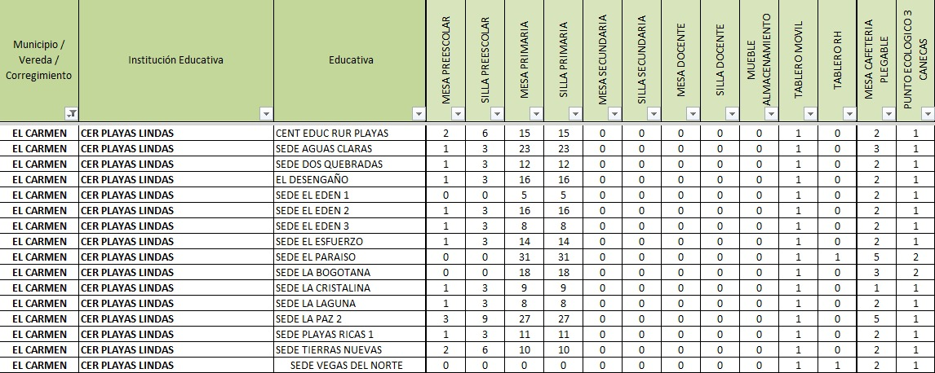

**EL MANTENIMIENTO Y/O REPARACION DE LOS EQUIPOS**:

**RECURSOS: EQUIPO Y MOBILIARIO**: De manera general se presentan los equipos y mobiliario con los que cuenta el CER:

* Guías de escuela nueva deben actualizarse en la totalidad de las sedes.
* Libros
* Sillas escolares en buen estado
* Mesas trapezoidales en buen estado
* Escritorios para docentes en buen estado
* Implementos de restaurante escolar

## PLAN OPERATIVO ANUAL DE INVERSION

Es la manifestación de todas las acciones y responsabilidades; comprende los aspectos fundamentales del quehacer educativo y parte de los objetivos estructurales, en forma organizada, dinámica y objetiva de plantear metas, indicadores y estrategias que conducen a obtener logros, avanzar en los propósitos y medir el resultado de aspectos muy puntuales donde se involucran todos los procesos Institucionales.

## LA ESTRUCTURA ORGANIZACIÒNAL

(Organigrama). Orienta como distribuir actividades entre grupos y personas, delegar funciones, autoridad y establecer el esquema organizacional u organigrama.

La organización, es una función secuencial de la planeación que se refiere a la combinación óptima de un conjunto de actividades estratégicas, operativas, administrativas, en correlación con las potencialidades de los actores de la comunidad educativa y los recursos técnicos que se requieren para la consecución de los objetivos, esto involucra el tipo de estructura organizativa de la institución.

Padres de Familia

Docentes

Playas Lindas

El Esfuerzo

Dos Quebradas

La Paz 2

Tierras Nuevas

El Desengaño

El Paraíso

Bella Unión

Edén 1

Edén 2

Edén 3

La Bogotana

Vegas del norte

La Laguna

La Cristalina

Aguas Claras

Playas Ricas 1

Docentes

Coordinación de convivencia

Jefes de área

Sedes educativas

Restaurante Escolar

Administración

Comité de Evaluación y Promoción

Comité de Convivencia

Consejo Académico

Consejo Directivo

Asociación de Padres de Familia

Consejo Estudiantil

Personero Estudiantil

Ministerio de Educación Nacional

Secretaria de Educación Departamental

**ORGANIGRAMA CENTRO EDUCATIVO RURAL PLAYAS LINDAS 2020**

## MANUAL DE FUNCIONES

Es una herramienta de orientación que contiene el conjunto de normas y tareas que desarrolla cada miembro en sus actividades cotidianas y será elaborado técnicamente basados en los respectivos procedimientos, sistemas, normas y que resumen el establecimiento de guías y orientaciones para desarrollar las rutinas o labores cotidianas.

## MANUAL DE CONVIVENCIA

Los procesos de participación y de democratización de la vida escolar contemplan el manual de convivencia como un curso de concertación para la vivencia de los deberes y derechos humanos, es decir, para aprender la cultura de la paz; de conformidad con la Constitución Política de Colombia, La ley 1620, el Decreto 1965 la Ley General de Educación, y la Ley de la Infancia y demás normas jurídicas vigentes; son el soporte para llevar a cabo este manual y el cual facilitara al proceso educativo, la sana convivencia y la formación integral del ser humano.

Se ha elaborado el Manual de convivencia, con el propósito de garantizar el buen funcionamiento y la formación con espíritu democrático, que propicie las buenas relaciones entre los miembros de la comunidad de nuestro centro educativo.

Los contenidos contemplados en el Manual de convivencia, se pondrán a consideración con los diferentes miembros de la comunidad educativa para su debida adopción y aprobación a través de los distintos estamentos que la conforman.

El Manual de Convivencia contendrá los siguientes aspectos:

Presentación.

Justificación

Resolución de aprobación del centro educativo.

**Capítulo I. Generalidades**

Art. 1 Filosofía

Art 2. Misión

Art. 3 Visión

Art. 4. Principios

Art. 5. Símbolos institucionales

**Capítulo II.**  **Principios que orientan el manual de convivencia**

Art. 6. Marco legal

Art. 7. Normas generales que orientan el presente manual de convivencia

Art. 8. Las normas y sus temáticas específicas

Art. 9. Democracia Escolar

Art. 10. Comunidad Educativa

Art. 11. Derechos humanos

Art. 12. El Director

Art. 13. Consejo directivo

Art. 14. Consejo Académico

Art. 16. Gobierno Escolar

Art. 17. Los padres de familia

Art. 18. Manual de Convivencia

## Art. 19. Comités de evaluación y promoción

## Art. 20. Reprobación del año escolar.

## Art. 21. Ley de infancia y adolescencia: ley 1098 de 2009

## Art. 22. Código único disciplinario (ley 734)

## Art. 23. Obligatoriedad de completar el esquema de vacunación

## Art. 24. Reglamentación al consumo de bebidas alcohólicas

## Art. 25. Ley sobre uso de estupefacientes: (Dosis mínima)

## Art.26. . Ley 30 del 86 – por la cual se adopta el estatuto nacional de estupefacientes y se dictan otras disposiciones

## Art .27. Prohibiciones de funcionarios públicos

## Art. 28. Prohibiciones para los establecimientos educativos

## Capítulo III. OBJETIVO DEL MANUAL DE CONVIVENCIA

## Art. 29. General

## Art. 30. Específicos

## Capítulo IV. CONSEJO DIRECTIVO

## Art. 31. Funciones del Consejo Directivo

## Art. 32. Reglamentación Consejo Directivo

## Art. 33. Sede

## Art. 34.Instalacion

## Art. 35. Calendario Académico y Horario

## Art. 36. Convocatoria

## Art. 37. Inasistencia

## Art. 38. Quórum

## Art. 39. Clases de sesiones

## Art. 40. Decisiones

## Art. 41. Actas

## Art. 42. Información Privilegiada

## Art. 43.Orden del día

## Art. 44.Funciones con Relación al Manejo de los Fondos de los Fondos de Servicios Educativos.

## Art. 45. Funciones de los Miembros del Consejo Directivo

## Art. 46. Funciones del Director

## Art. 47. Deberes, derechos y prohibiciones de cada uno de los miembros del consejo directivo

## Art. 48. Derechos

## Art. 49. Deberes

## Art. 50. Prohibiciones

## .

## Capítulo V. CONSEJO ACADEMICO

## Art. 51. Consejo Académico

## Art. 52. Funciones Complementarias

## Art. 53. Funciones del Director como Presidente del Consejo Académico

## Art. 54. Derechos, deberes y prohibiciones de los miembros del consejo académico

## Art. 55. Derechos

## Art. 56. Deberes

## Art. 57.Prohibiciones

## Capítulo VI EVALUACION Y PROMOCION

## Art. 58. Criterios de promoción y escala de valoración

## Art. 59. Funciones

## Art. 60. Derechos de los Miembros

## Art. 61. Deberes de los miembros

## Capítulo VII DE LOS ESTUDIANTES

## Art. 62 Perfil del Estudiante

## Art. 63. Faltas y correctivos

## Art. 64. Correctivos

## Art. 65.Criterios para la admisión y permanencia

## Art. 66. Derechos, deberes, estímulos y correctivos

## Art .67. Derechos y deberes académicos de los estudiantes

## Art. 68. Derechos y deberes de formación de los estudiantes

## Art. 69. Derechos y deberes de información y participación

## Art. 70. Otros derechos

## Art. 71. Comportamientos a ser estimulados en los estudiantes

## Capitulo VIII DOCENTES Y DIRECTIVOS DOCENTES

## Art. 72. Perfil del docente y directivo docente

## Art. 73. Derechos de los educadores

## Art. 74. Deberes de los educadores

## Art. 75. Orientadores de grupo

## Art. 76. Deberes de los padres de familia

## Art. 77. Derechos de los padres de familia

## Art. 79. Vigencia

## COMPONENTE PEDAGÓGICO

**LA ESTRATEGIA PEDAGÓGICA**

**ENFOQUE O MODELO PEDAGÓGICO**

Los continuos cambios y transformaciones que experimenta la sociedad hacen que el sistema educativo se renueve en sus prácticas de enseñanza, de forma que mediante estas se dé respuesta a las necesidades e intereses de la comunidad educativa teniendo en cuenta el contexto y el ambiente escolar; es por esta razón que el Centro Educativo Rural Playas Lindas consta de un enfoque pedagógico basado en el Modelo Educativo Flexible Escuela Nueva, el cual es una corriente pedagógica reformada, cuya finalidad es cambiar el rumbo de la educación tradicional, intelectualista y depositante para darle un sentido libre y activo al proceso de enseñanza y aprendizaje, el cual nace como un movimiento de renovación escolar y pedagógica.

**EL MOVIMIENTO PEDAGÓGICO ESCUELA ACTIVA**

Este movimiento surgió a fines del siglo pasado con la finalidad de abordar una renovación de la educación y de la problemática escolar.

Es un movimiento educativo esencialmente práctico que se desarrolló, sobre todo, en escuelas privadas. Hoy, sus principios, siguen teniendo vigencia y actualidad, y forman parte del estilo y mentalidad al uso entre el profesorado renovador.

Los diferentes países afianzaron su concepción sobre los derechos humanos y situaron en el centro de ellos la proclamación de que la igualdad de los hombres lleva unida inexorablemente el derecho de todos a la educación para poder ser efectivamente iguales, y consecuentemente con este axioma se motivó un aumento considerable del número de escuelas.

La concepción de la Escuela Nueva recoge además del conjunto de teorías y principios de algunos autores (Rousseau, Pestalozzi, Flöbel...) que tendieron a replantearse las formas tradicionales de la enseñanza como consecuencia lógica de los progresos científicos que se daban de forma rápida en aquella sociedad.

Surgió el interés por el estudio del niño en sus aspectos biológicos y psicológicos, y la reflexión en torno a los mecanismos para aprender y no sólo la preocupación para enseñar.

Es significativa la escuela de Abbotsholome, creada por C. Reddie cuyas ideas básicas consistieron en que la escuela no debe ser un medio artificial separado de la vida, sino un pequeño mundo real, práctico. Que ponga a los alumnos en contacto con la naturaleza y la realidad de las cosas, y donde no sólo debe enseñarse la teoría de los fenómenos sino también su práctica.

Estas experiencias, ideas y progresos pedagógicos se propagaron con intensidad, y surgieron distintas escuelas que procuraban introducir cambios en su funcionamiento docente y a las que se les denominó “nuevas”.

La Escuela Nueva comenzó a reformularse las ideas de la escuela progresista en Estados unidos sobre los principios del pragmatismo pedagógico de Dewey, según los cuales la escuela es una sociedad viva y sus planteamientos básicamente sociales: hay que preparar al alumno para la vida y familiarizarse con el medio social.

**PRINCIPIOS PEDAGÓGICOS**

Los principios pedagógicos en torno a los cuales se organizan los distintos métodos y técnicas de la Escuela Nueva son:

**La individualización:** Individualizar la enseñanza es respetar al niño en sus aptitudes y capacidades para que él mismo desde dentro pueda desarrollar lo mejor de sí mismo y ponerse en situación dinámica de aprendizaje y de responsabilidad. Se trata de una educación que toma en cuenta las peculiaridades individuales sin negar la socialización.

**La socialización:** Esta pedagogía pretende educar al individuo para la sociedad y surge de la radical necesidad de asociarse para vivir, desarrollarse y perfeccionarse. A través de actividades escolares realizadas en grupos se desarrollan en el alumno hábitos positivos de convivencia y cooperación social que le preparan para la vida misma.

**La globalización de la enseñanza**: Comienza a surgir la enseñanza organizada con un criterio unitario y totalizador. Como los sujetos perciben las cosas en su totalidad los contenidos de la enseñanza se deben organizar en unidades globales o centros de interés para el alumno.

**La autoeducación:** Considera al niño el centro de toda la actividad escolar y la causa principal de su saber.

**TEORÍAS DEL MOVIMIENTO**

Las teorías que subyacen en la concepción de la Escuela Nueva son una preocupación por introducir nuevos usos en la vida de los centros escolares, fue un movimiento de acciones eminentemente prácticas y de renovación. Rechazaba los formalismos e intelectualismos, alejamiento de la vida, incomprensión del espíritu y de las necesidades del niño y creaba mecanismos que tenían en cuenta al niño en su conjunto. Sus programas y métodos se ajustan a los intereses dominantes de cada edad y a la psicología del niño. El trabajo individual se coloca en primer plano, el trabajo en grupo reúne a los que tienen preferencias comunes e igual nivel de progreso. Las teorías que forman este movimiento son:

**La escuela debe estar situada en la vida**

La escuela debe ser vitalista y los alumnos deben aprender para la vida. Debe ser dinámica y evolucionar al mismo ritmo que lo hace la sociedad en la que se encuentra.

**La escuela debe girar en torno de los intereses del niño**

El niño es la única realidad en torno a la cual debe efectuarse la programación escolar y las actividades del docente. El niño debe manifestar sus intereses espontáneamente y ha de motivársele para el trabajo. Ha de tener autonomía para desarrollarlos. Los intereses del niño son el centro en torno al que se organizan los contenidos y actividades.

Los principios pedagógicos en torno a los cuales se organizan los distintos métodos y técnicas de la Escuela Nueva son:

**La individualización:** Individualizar la enseñanza es respetar al niño en sus aptitudes y capacidades para que él mismo desde dentro pueda desarrollar lo mejor de sí mismo y ponerse en situación dinámica de aprendizaje y de responsabilidad. Se trata de una educación que toma en cuenta las peculiaridades individuales sin negar la socialización.

**La socialización:** Esta pedagogía pretende educar al individuo para la sociedad y surge de la radical necesidad de asociarse para vivir, desarrollarse y perfeccionarse. A través de actividades escolares realizadas en grupos se desarrollan en el alumno hábitos positivos de convivencia y cooperación social que le preparan para la vida misma.

**La globalización de la enseñanza**: Comienza a surgir la enseñanza organizada con un criterio unitario y totalizador. Como los sujetos perciben las cosas en su totalidad los contenidos de la enseñanza se deben organizar en unidades globales o centros de interés para el alumno.

**La autoeducación:** Considera al niño el centro de toda la actividad escolar y la causa principal de su saber.

**TEORÍAS DEL MOVIMIENTO**

Las teorías que subyacen en la concepción de la Escuela Nueva son una preocupación por introducir nuevos usos en la vida de los centros escolares, fue un movimiento de acciones eminentemente prácticas y de renovación. Rechazaba los formalismos e intelectualismos, alejamiento de la vida, incomprensión del espíritu y de las necesidades del niño y creaba mecanismos que tenían en cuenta al niño en su conjunto. Sus programas y métodos se ajustan a los intereses dominantes de cada edad y a la psicología del niño. El trabajo individual se coloca en primer plano, el trabajo en grupo reúne a los que tienen preferencias comunes e igual nivel de progreso. Las teorías que forman este movimiento son:

**La escuela debe estar situada en la vida**

La escuela debe ser vitalista y los alumnos deben aprender para la vida. Debe ser dinámica y evolucionar al mismo ritmo que lo hace la sociedad en la que se encuentra.

**La escuela debe girar en torno de los intereses del niño**

El niño es la única realidad en torno a la cual debe efectuarse la programación escolar y las actividades del docente. El niño debe manifestar sus intereses espontáneamente y ha de motivársele para el trabajo. Ha de tener autonomía para desarrollarlos. Los intereses del niño son el centro en torno al que se organizan los contenidos y actividades.

**La escuela debe ser activa**

Para que la enseñanza y el aprendizaje sean más eficaces, la escuela ha de ser una institución en la que predomine la espontaneidad, la autonomía y la auto actividad.

**La escuela debe ser una auténtica comunidad vital**

En la escuela debe vivirse como en una verdadera sociedad, con compañerismo y solidaridad. Esta idea tiene que ser encauzada mediante la colaboración de los padres y de otros elementos del colectivo social.

**La revalorización del papel del maestro**

La autonomía y libertad del niño produce necesariamente un cambio en el papel del maestro. Éste ha de ser observador y descubrir los intereses y necesidades de los niños, y despertar sus posibilidades.

**MODELO PEDAGÓGICO HOLÍSTICO**

En el Centro Educativo Rural Playas Lindas, teniendo en cuenta la posibilidad de elaborar y ejecutar proyectos “Enjambre” que implementa la Gobernación de Norte de Santander, Giovanni Ian Francesco propone como referente para el modelo pedagógico una propuesta holística para la formación integral del Siglo XXI; en ella expresa que Transformar significa cambiar, en términos de modificar para mejorar, progresar y evolucionar. Esta transformación implica cambios estructurales y no sólo puntuales o de forma, que pueden surgir del devenir histórico, social, económico, político, cultural, ambiental, científico, tecnológico y ético que han ido influenciando la forma de sentir, pensar y actuar la educación y que ha derivado en nuevas concepciones pedagógicas, en nuevas estrategias didácticas, en nuevas propuestas curriculares, en nuevas formas de hacer la administración educativa, en nuevos criterios de evaluación, ya que responde a nuevos fundamentos y misiones; por lo tanto se hace necesario adoptar un modelo pertinente para cumplir los objetivos de estos proyectos.

Esta misión le permite relacionar el SER (competencias antropológicas) con el SABER (competencias académicas y científicas) y con el SABER HACER (competencias laborales y ocupacionales) y desarrollar la capacidad de SENTIR (competencias afectivas), PENSAR (competencias cognitivas) y ACTUAR (competencias éticas y morales) de quien aprende. Permite relacionar la vocación con la profesión y la ocupación y genera la posibilidad de desarrollar actitudes hacia el aprendizaje, alcanzar y madurar procesos de pensamiento y competencias, construir el conocimiento, desarrollar habilidades y destrezas y cualificar los desempeños y aportar nuevos métodos, técnicas y procedimientos. Así se aprende a VIVIR (competencias axiológicas y espirituales), a CONVIVIR (competencias ciudadanas), a APRENDER (competencias investigativas y tecnológicas), y a EMPRENDER (competencias de liderazgo y emprendimiento) y se generan espacios para cualificar los procesos de formación, investigación, extensión y docencia, tareas actuales de la educación.

El propósito del Modelo Pedagógico Holístico de Escuela Transformadora es: “Formar integralmente al educando, desde su singularidad y la madurez integral de sus procesos y dimensiones, para que construya el conocimiento y transforme su realidad

socio - cultural, con liderazgo y emprendimiento, desde la investigación y la innovación educativa, pedagógica, didáctica y curricular”

## PROPUESTA PEDAGÓGICA

**ESTRATEGIA DE ENSEÑANZA**

En el Centro Educativo Rural Playas Lindas, se implementa una propuesta pedagógica constructivista, en la cual el educando es el centro de aprendizaje, los presaberes son parte fundamental de la construcción del conocimiento, el cual es orientado por el docente; se promueve el trabajo en equipo y aprendizaje colaborativo; gran parte del aprendizaje se adquiere por descubrimiento, a través de experiencias, experimentos y la manipulación de materiales para el desarrollo de las actividades escolares. Se incluye el debate, la exposición y la socialización de actividades y de preguntas y respuestas entre estudiante-estudiante y estudiante-docente y viceversa.

Para el desarrollo de la propuesta, se utilizan módulos que constan de varias guías y estas a su vez se desarrollan en cuatro actividades pedagógicas en donde la A, se refiere a los pre saberes de los educandos; la B, son los contenidos complementarios del tema a tratar; la C, son las actividades de aplicación, en donde se ejercita los saberes y las competencias adquiridas y finalmente la D, es la retroalimentación de los aprendizajes en interacción colaborativa de los padres de familia.

**ESTRATEGIA DE EVALUACIÓN**

En la propuesta pedagógica que se aplica, se tiene la evaluación como mecanismo de diagnóstico para identificar las debilidades y con ello crear planes de apoyo para superar éstas. Para la evaluación, se tienen en cuenta los procesos desarrollados por cada educando, el ritmo de aprendizaje mostrado, el cumplimiento de los compromisos para cada área, la participación; así mismo se tienen en cuenta todos los aspectos contemplados en el Sistema Institucional de Evaluación para Estudiante (SIEE-decreto 1290)

## MODELOS EDUCATIVOS

**LA METODOLOGÍA**

El Centro Educativo Rural Playas Lindas, basa su metodología de enseñanza y aprendizaje en la implementación del modelo educativo flexible Escuela Nueva; teniendo en cuenta que este modelo educativo se adapta a las necesidades de los estudiantes, en cuanto al contexto en el que ellos se encuentran. Escuela Nueva es una metodología de enseñanza que integra los saberes previos de los alumnos a las experiencias nuevas de aprendizaje, “aprendiendo a aprender” por sí mismos. Fomenta la participación y la colaboración, desarrolla el análisis, la creatividad y el alumno es el centro del aprendizaje acorde a su ritmo de trabajo. En concordancia a lo anterior expuesto el CER PLAYAS LINDAS se apropia de este modelo educativo, priorizando la implementación del mismo en las áreas obligatorias y fundamentales de la educación en Colombia, iniciando con matemáticas, lengua

Castellana y comunicación, ciencias naturales y educación ambiental, ciencias sociales, ética y valores humanos y educación religiosa.

Posteriormente se realizarán las guías respectivas de las otras áreas de estudio como son educación artística, inglés, educación física recreación y deporte, tecnología e informática, haciendo las respectivas adaptaciones de acuerdo a los parámetros establecidos en el modelo Escuela Nueva.

**Principios básicos.**

Escuela Nueva es un modelo educativo dirigido al fortalecimiento de la cobertura con calidad de la educación básica primaria. Integra los saberes previos de los alumnos a las experiencias nuevas de aprendizaje, mejorando su rendimiento y, lo más importante, “aprendiendo a aprender” por sí mismos. Propicia un aprendizaje activo, participativo y cooperativo, desarrolla capacidades de pensamiento analítico, creativo e investigativo, valora al alumno como el centro del aprendizaje y acorde a su ritmo de trabajo tiene la oportunidad de avanzar de un grado a otro a través de la promoción flexible y ofrece continuidad del proceso educativo en caso de ausencias temporales a la escuela. Desarrolla áreas obligatorias y fundamentales, articuladas al trabajo por proyectos pedagógicos y construcción del conocimiento en grupo; promueve procesos creativos e innovadores de aprendizajes, y procesos participativos de evaluación y auto evaluación.

En el aula, las actividades pedagógicas se desarrollan a partir de la utilización de los módulos o guías de aprendizaje, intervenido por estrategias de trabajo individual y grupal. Los módulos plantean un currículo basado en las necesidades del contexto y desarrollan una metodología activa a través de diferentes etapas del aprendizaje las cuales le facilitan al alumno la construcción, la apropiación y el refuerzo del conocimiento. Las etapas están referidas a actividades básicas, de práctica y de aplicación.

El desarrollo del proceso educativo se realiza en la jornada académica regular de lunes a viernes y está mediado por el uso de diferentes fuentes de información como espacios de fortalecimiento del aprendizaje. Las bibliotecas de aula, los rincones de trabajo, los centros de recursos de aprendizaje le permiten al alumno acceder a la realización de pequeñas investigaciones, profundizar conceptos, desarrollar ideas, comprobar teorías y realizar experimentos que le ayuden a construir su propio conocimiento.

Revalora el rol educativo y social del docente, quien acompaña el trabajo de los alumnos como un facilitador del proceso de aprendizaje, debidamente capacitado para atender uno o más grados (en el caso de las escuelas rurales) o para atender aulas con grupos de alta heterogeneidad (en el caso de las escuelas urbano marginales). Lo capacita para una mejor comprensión del modelo y le facilita una relación más activa con alumnos, padres de familia y la comunidad.

Fortalece y promueve la participación de padres y comunidad en las actividades escolares en beneficio de la escuela y la comunidad. Fomenta proyectos comunitarios de bienestar, de salud, de ambiente y de revitalización cultural, ya sea la escuela asociada a un centro educativo, o fusionada como sede de una institución educativa.

**Componente Curricular y Pedagógico de la Escuela Nueva**: Fortalece las metodologías, facilita la articulación de las áreas obligatorias y fundamentales, consolida una política de educación activa, flexible y participativa, integra las guías de aprendizaje, los rincones o centros de recursos de aprendizaje -CRA-, la biblioteca de aula. Implementa nuevas prácticas pedagógicas desarrolla los proyectos pedagógicos productivos, fortalece los aprendizajes diarios, relaciona la teoría con la práctica, propicia la realización de actividades fuera del aula como espacios de aprendizaje, estimula la participación de agentes educativos de la comunidad y la selección del proyecto que más se ajuste a las características propias del contexto local.

**Componente de formación docente**: Los docentes son capacitados para desarrollar los elementos y estrategias del Modelo Educativo Flexible Escuela Nueva a nivel de aula y comunidad. Se forman a través de talleres vivenciales que siguen metodologías similares a aquellas que luego aplicaran con sus alumnos. La estrategia incorpora escuelas demostrativas que permite que los docentes observen escuelas en operación para promover cambios de actitud con el fin de renovar sus prácticas pedagógicas y a través de círculos de estudio y seguimiento, llamados microcentros, los docentes interactúan, reflexionan sobre sus prácticas y aprenden a solucionar problemas en grupo.

**Componente de gestión directiva y administrativa**: Desarrolla el proceso de gestión, organización escolar y planeación, prepara los planes de mejoramiento, fortalece el desarrollo del PEI, el manual de convivencia, promueve el gobierno estudiantil, donde los alumnos se inician en la vida democrática, participan en la organización y manejo de la escuela, fortalecen su autoestima, su formación integral, su autonomía escolar y propicia la organización de comités de trabajo con la participación de todos los alumnos.

**Componente de Articulación Comunitaria o gestión de contexto**: Desarrolla acciones de articulación con la comunidad como espacio de aprendizaje para los alumnos, proyectos con enfoque educativo, incrementa la participación, el trabajo colectivo y el intercambio de saberes.

**Asistencia Técnica**: Capacitación de docentes. Se deben realizar tres talleres de capacitación para los docentes, los cuales desarrollan los componentes básicos del modelo.

**Asesoría y seguimiento**. Se programan la realización de eventos de acompañamiento técnico al desarrollo del modelo durante un año.

## Objetivos:

Ofrecer la primaria completa a niños y niñas de zonas rurales y urbano-marginales, mejorando la calidad y cobertura educativa.

Promover aprendizajes personalizados y grupales que fomenten la participación, la autonomía y la convivencia.

Involucrar a la familia y a la comunidad en los procesos de aprendizaje.

## Marco Legal:

Constitución Política Colombiana. Ley 1.15 de 1994.

Decreto 1860 de 1994.

Decreto 1290 de 2002.

## Fundamentación Pedagógica:

Rosseau, Pestalozzi, Jhon Dewey, María Montessori, Ovidio Decloíy, Eduardo Claparede, Adolfo Ferriere y en Colombia, Agustín Nieto Caballero.

## Principios:

Aprendizaje activo centrado en el estudiante. Promoción flexible.

Refuerzo de la relación Escuela - Comunidad.

## Estrategias Metodológicas:

Actividad grupal. Trabajo por Proyectos.

Las Guías de aprendizaje.

Centros de Recursos de Aprendizaje. Biblioteca.

Gobierno Escolar.

## Población:

Niños y niñas entre los 6 y 12 años de zonas rurales, población especial y vulnerable.

También niños y niñas extra edad.

**Materiales o Recursos de Aprendizaje Empleados**:

Guías de Aprendizaje.

Centros de Recursos de Aprendizaje.

Biblioteca.

.

Evaluación: (Anexo 1, 2 y 3.)

Control de progresos o bitácoras. Evaluaciones.

Actividades de las guias

**CRUCE DE ÁREAS CON ESTÁNDARES DE COMPETENCIA**

Los estándares de competencia de un área pueden fortalecer las competencias de otras áreas, es decir que deben estar interrelacionadas a través de diferentes actividades que se desarrollan a diario en el proceso de aprendizaje, teniendo en cuenta que saber leer, saber escribir y saber comprender los textos, ayudaría a ser más competentes en todas las áreas; por consiguiente, hay áreas como lenguaje, matemáticas, ciencias naturales y sociales, que tienen estándares afines; así mismo ética y valores con religión; ciencias sociales y ética y valores.

## CRUCE DE ÁREAS CON ORIENTACIONES CURRICULARES

Las áreas fundamentales y obligatorias, tienen inmersos muchos contenidos transversales, los cuales se desarrollan en las diferentes actividades pedagógicas diarias para la construcción del aprendizaje, es decir que un mismo tema, aplica en varias áreas del conocimiento lo cual sirve para que dicha competencia sea más fortalecida con la complementación de otras actividades en otra área. Esta transversalidad es más notoria en áreas como: Ciencias naturales con ciencias sociales, religión con ética y valores, ciencias naturales con matemáticas, ciencias sociales con lenguaje.

## LA ORGANIZACIÓN DE PLANES DE ESTUDIO Y LA DEFINICIÓN DE LOS CRITERIOS PARA LA EVALUACIÓN DEL RENDIMIENTO DEL EDUCANDO.

**CURRÍCULO.**

El currículo es el conjunto de actividades y procesos que intencionalmente se programan para cumplir los objetivos de la educación que refiere la Ley General de educación 115 de 1994, en donde se incluyen el conjunto de criterios, planes de estudio, programas, metodologías y procesos que contribuyen a la formación de la persona y la construcción de la identidad cultural, nacional, regional, local e institucional, incluyendo los recursos humanos, académicos y físicos.

## PLAN DE ESTUDIOS

El plan de estudios es el esquema estructurado de las áreas obligatorias y fundamentales y optativas con sus respectivas asignaturas que forman el currículo de los establecimientos educativos. En él deben establecerse los objetivos por niveles (Ley 115 art.16 y 21), grados y áreas, la metodología, la distribución del tiempo y los criterios de evaluación.

El Centro Educativo Rural Playas Lindas, tiene en re significación el plan de estudios, teniendo en cuenta que se han modificado las guías escolares y la planeación curricular. Así mismo en la nueva reorganización, contemplará aspectos como:

* La intención e identificación de los contenidos, temas y problemas de cada área, señalando las correspondientes actividades pedagógicas.
* La distribución del tiempo y las secuencias del proceso educativo, señalando en qué grado y período lectivo se ejecutarán las diferentes actividades.
* Los logros, competencias y conocimientos que los educandos deben alcanzar y adquirir al finalizar cada uno de los períodos del año escolar, en cada área y grado, según hayan sido definidos en el marco de las normas técnicas curriculares que expide el Ministerio de Educación Nacional (Estándares básicos de competencias, orientaciones curriculares, derechos básicos de aprendizaje). Igualmente incluirá los criterios y los procedimientos para evaluar el aprendizaje, el rendimiento y el desarrollo de capacidades de los educandos.
* El diseño general de planes especiales de apoyo para estudiantes con dificultades en su proceso de aprendizaje.
* La metodología aplicable a cada una de las áreas, señalando el uso del material didáctico, textos escolares, laboratorios, ayudas audiovisuales, informática educativa o cualquier otro medio que oriente soporte la acción pedagógica.
* Indicadores de desempeño y metas de calidad que permitan llevar a cabo la autoevaluación institucional.

## PLANES DE ÁREA

Los planes de área del Centro Educativo Rural PLAYAS LINDAS, se han diseñado teniendo en cuenta los lineamientos del ministerio de educación nacional en la adopción de la metodología escuela nueva para el sector rural del país, por ello se ha tenido en cuenta las respectivas guías que el MEN ha diseñado y de donde se toman los contenidos, logros, estándares y estrategias pedagógicas para el desarrollo académico y que se han plasmado en un formato con las siguientes características y el ejemplo que allí se diligencia.

Están en proceso de re significación los planes de área, teniendo en cuenta otras orientaciones del MEN y en cuya estructura estará contenido la identificación, la justificación, el marco teórico, los objetivos, los estándares, la estructura conceptual del área, la metodología, las estrategias de evaluación y los recursos.

## PLANEAMIENTO CURRICULAR O PLAN DE CLASE.

El Centro Educativo Rural Playas Lindas, elaborará un plan de clase por unidades o micro proyectos, grado por grado y período por periodo, el cual debe contener la siguiente estructura:

* Unidad de Conocimiento, número y nombre.
* Objetivo de aprendizaje (Logro como resultado), qué debe saber, qué capacidad debe desarrollar el estudiante (Con lo que sabe, de qué debe ser capaz), cómo aplicar el conocimiento a situaciones dadas.
* Estándares con los que se relaciona y desarrolla.
* Indicadores de desempeño en cada una de las dimensiones o facultades educables del ser humano, según su propuesta pedagógica.
* Conocimientos (Ejes Temáticos).
* Estrategias pedagógicas.
* Indicadores y/o estrategias de Evaluación
* Recursos pedagógicos.

**SISTEMA INSTITUCIONAL DE EVALUACIÓN PARA ESTUDIANTES:**

El Centro Educativo Rural Playas Lindas, adopta el sistema de evaluación para estudiantes, teniendo en cuenta aspectos contemplados en el decreto 1290 del 16 de abril de 2009 y el Decreto 1075 de 2015.

Se debe tener en cuenta que los propósitos de la evaluación de los estudiantes en el ámbito institucional según el Art. 2.3.3.3.3.3 Decreto 1075/2015 son:

* + Identificar las características personales, intereses, ritmos de desarrollo y estilos de aprendizaje del estudiante para valorar sus avances.
  + Proporcionar información básica para consolidar o reorientar los procesos educativos relacionados con el desarrollo integral del estudiante.
  + Suministrar información que permita implementar estrategias pedagógicas para apoyar a los estudiantes que presenten debilidades y desempeños superiores en su proceso formativo.
  + Determinar la promoción de estudiantes.

**EVALUACIÓN EN EL NIVEL PREESCOLAR**

La evaluación en el nivel preescolar es un proceso integral, sistemático, permanente, participativo y cualitativo que tiene, entre otros propósitos según el Art. 2.3.3.2.2.2.4 Decreto 1075/2015:

1. Conocer el estado del desarrollo integral educando y de sus avances.
2. Estimular el afianzamiento de actitudes, aptitudes y hábitos.
3. Generar en el maestro, en los padres de familia y en el educando, espacios de reflexión que les permitan reorientar sus procesos pedagógicos y tomar las medidas necesarias para superar circunstancias que interfieran en el aprendizaje. Teniendo en cuenta esto, se entrega a cada estudiante en cada periodo un Informe que contiene cada una de las dimensiones, que dan una valoración conceptual con íconos de los procesos pedagógicos del arte, el juego, la literatura, la exploración del medio, entre otras.
4. En el grado de preescolar no se reprueban grados, ni actividades, según el artículo 2.3.3.2.2.1.10 del decreto 1075, pero en caso que el estudiante de preescolar en el grado de transición se haya vinculado al sistema sin haber cumplido los 5 años, se puede llegar a un acuerdo con el padre de familia para evaluar si es necesario que el niño o niña curse de nuevo el grado de transición y de esta manera, no inicie tempranamente al grado primero, para esperar en éste, la madurez mental adecuada a las exigencias académicas de la educación primaria. Además, se fundamenta en el decreto 2247 del 11 de septiembre de 1997.

## LAS ACCIONES PEDAGÓGICAS RELACIONADAS CON LA EDUCACIÓN PARA EL EJERCICIO DE LA DEMOCRACIA, PARA LA EDUCACIÓN SEXUAL, PARA EL USO DEL TIEMPO LIBRE, PARA EL APROVECHAMIENTO Y CONSERVACIÓN DEL AMBIENTE Y, EN GENERAL, PARA LOS VALORES HUMANOS. DECRETO 1075 DE 2015 TÍTULO 3. CAPÍTULO 1 Y SECCIÓN 4, ARTÍCULO 2.3.3.1.4.1.

El Centro Educativo Rural Playas Lindas, tiene elaborados los proyectos transversales sobre Educación para la Sexualidad y Construcción de Ciudadanía, Educación para el ejercicio de los Derechos Humanos, Educación Ambiental, Promoción de Estilos de Vida Saludables, Educación Económica y Financiera y Educación en seguridad vial, para los cuales se constituyeron equipos de trabajo para su elaboración.

## POLÍTICAS RELACIONADAS CON INVESTIGACIÓN, TECNOLOGÍAS DE INFORMACIÓN Y COMUNICACIÓN, EMPRENDIMIENTO, EXPERIENCIAS SIGNIFICATIVAS.

Uno de los propósitos del Centro Educativo Rural Playas Lindas, es que en todas las sedes educativas se cuente con los equipos de cómputo y tecnológicos necesarios para una adecuada aplicación de las TIC´S, ya que en la mayoría de las sedes no existen equipos, los que hay algunos se encuentran en mal estado y no han tenido el mantenimiento adecuado, ni la reposición.

## CALENDARIO ACADÉMICO Y ESTRATEGIAS PARA LA GESTIÓN DEL TIEMPO ESCOLAR PARA EL APRENDIZAJE

**CALENDARIO ACADÉMICO.** . (Anexo 4)

Es la organización en tiempo y actividades del año lectivo que la entidad territorial las fija cada año y por una sola vez; luego pierde competencia salvo por situaciones de orden público. (Ver Anexo 1)

**COMPONENTE COMUNITARIO**

## PROYECTOS Y PROGRAMAS DE EXTENSION Y SERVICIOS A LA COMUNIDAD.

Por falta de ayudas económicas ha sido imposible llevar proyectos y programas de extensión a la comunidad.

## PROGRAMAS DE EDUCACION FORMAL NO FORMAL

Debido a la distancia y la zona de difícil acceso se proyecta con las entidades gubernamentales y nacionales la involucración con El Centro Educativo con estas clases de programas.

Teniendo en cuenta la importancia de continuar con la trayectoria educativa con los estudiantes del CER playas lindas, se proyecta la implementación en la sede Edén 1 y playas lindas la creación de la post- primaria .

## IMPACTO DEL PEI

Esperamos transformar la historia, construyendo lazos y sentido comunitario a partir de nuestra acción de entrega con los estudiantes.

Desarrollando acciones con la comunidad como espacio de aprendizaje para los estudiantes, proyectos con enfoques educativos, incrementa la participación, el trabajo colectivo y el intercambio de saberes.

## 

## LOS PROYECTOS PEDAGOGICOS PRODUCTIVOS

Las relaciones institucionales con el entorno a través de proyectos ambientales como es las huertas escolares y arborización involucran las diferentes entidades municipales, gubernamentales y nacionales, con la ayuda de la

Comunidad.

Gestionar por parte del CER playas lindas, proyectos productivos con las entidades gubernamentales y no gubernamentales.

## ESCUELA DE PADRES

Una de las prioridades es la conformación de la asamblea y consejo de padres de familia, conformándola en una manera íntegra y flexible a los procesos institucionales. La participación de las familias se estimulará como mecanismos de apoyo con el PEI.

La proyección a la comunidad se realizara por medio de la conformación de las escuelas de padres en el centro, además se buscara estrategias que permitan que el centro y la comunidad se comuniquen mutuamente; se busca la construcción de la democracia y el uso del tiempo libre.

## SISTEMA DE COMUNICACIÓN

El principal medio de comunicación es el educando ya que tenemos la facilidad de verlo todos los días y de esta manera nos podemos comunicar con el resto de las familias, otra manera es la entrega de boletines donde los padres se dan de cuenta del rendimiento académico de cada estudiante. Visitando los diferentes hogares y así nos enteramos de las diferentes situaciones que viven; otros medios es la reuniones de las juntas de acciones comunal donde se trata de los diferentes problemas y posibles soluciones en bienestar de la comunidad.

## 

## MANEJO DE CONFLICTOS

Cada docente en su sede trata de dar solución al conflicto que se le presentan. Además se cuenta con la ayuda de la escuela de padres involucrando a la comunidad. Así mismo con el Comité de Convivencia y el Manual de Convivencia adoptado por el Centro Educativo Rural Playas Lindas. (Manual de Convivencia)

## PROGRAMAS DE ORIENTACION A ESTUDIANTES Y PADRES DE FAMILIA.

Se buscará ser accesible para brindar atención educativa a grupo de población o en situación de vulnerabilidad que experimenten las barreras al aprendizaje y a la participación, por medio de programas del estado, se busca dar atención educativa a los estudiantes, buscando estrategias para conocer el entorno de los mismos.

Se busca identificar los diferentes factores de riesgos de los estudiantes, buscando ayuda con cada uno de los docentes, Además se diseñaran planes de evaluación frente a desastres naturales o similares

**Anexos**

**1, 2 y 3Instrumentos de Evaluación**

**Anexo 1. Bitácora.**

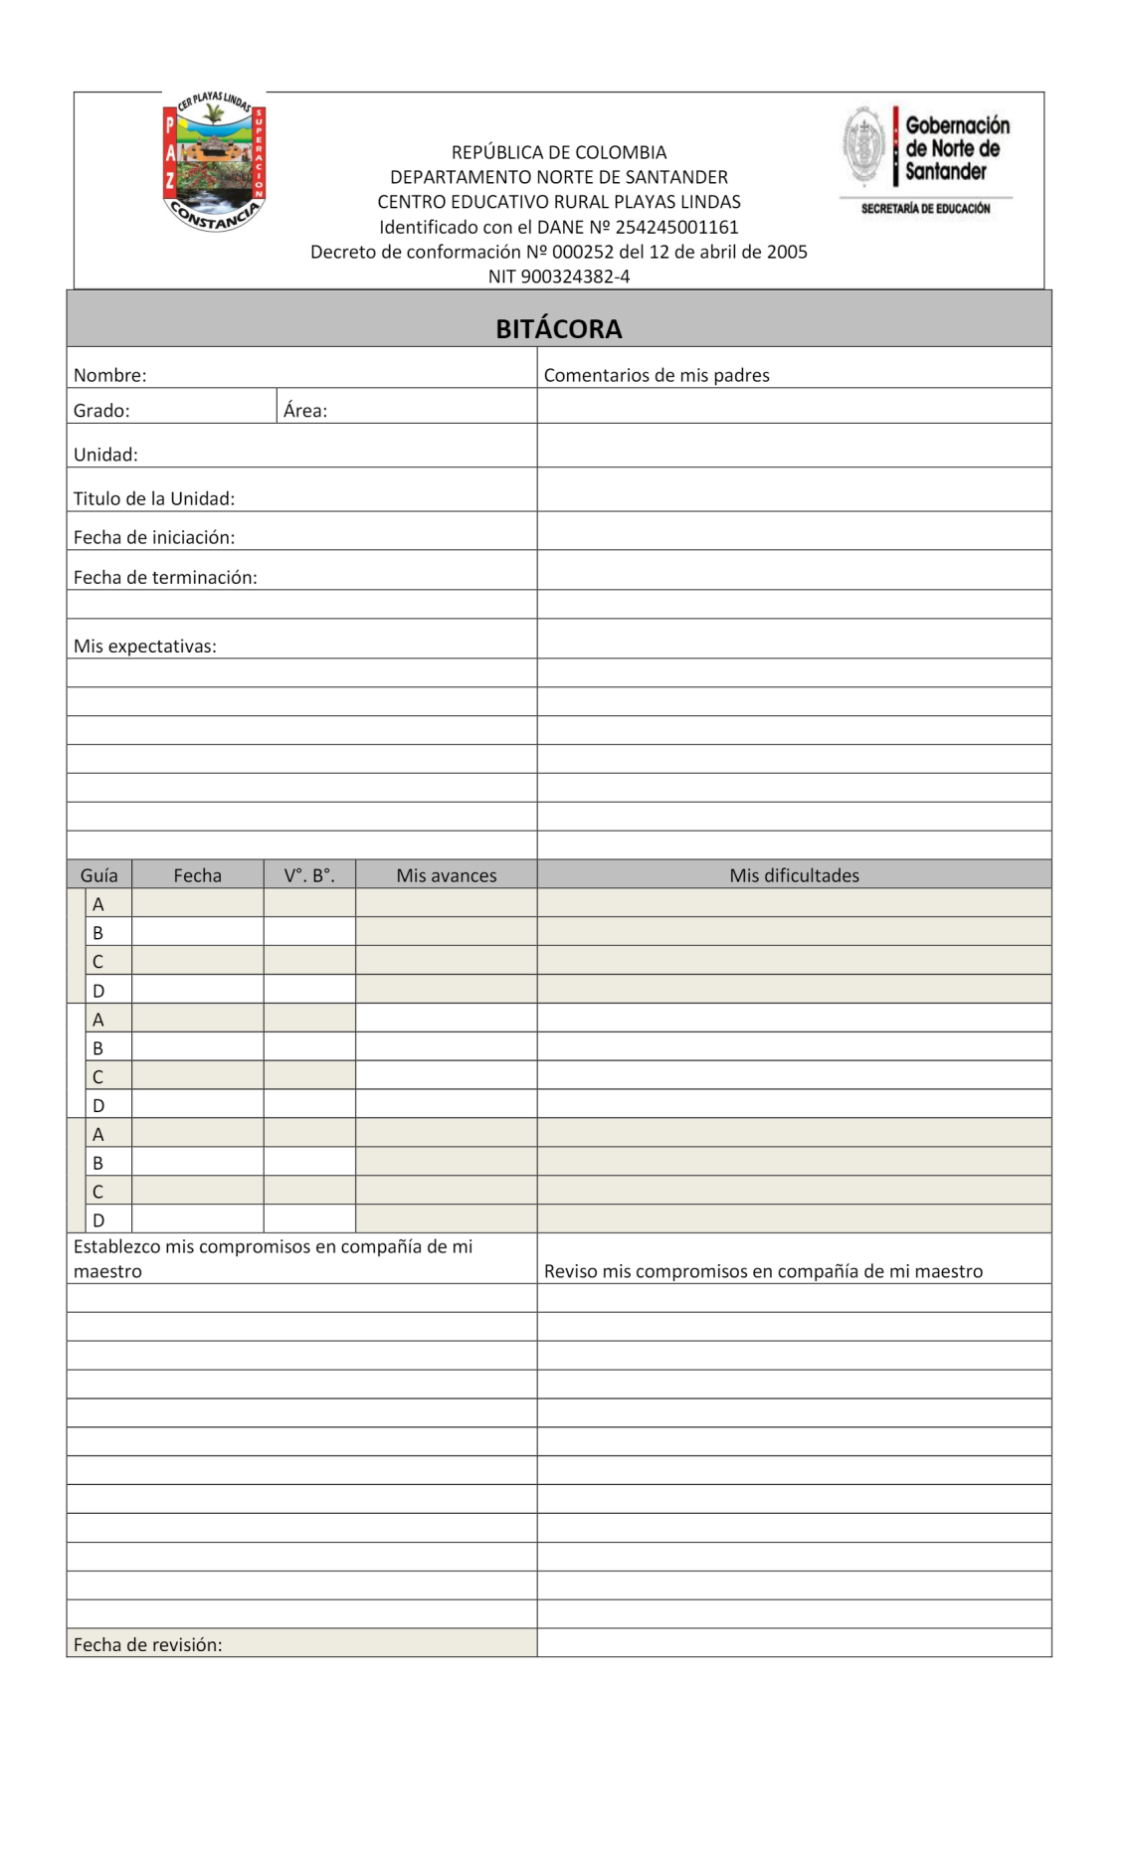

**Anexo 2. Control de Progreso / 4 Áreas Fundamentales.**

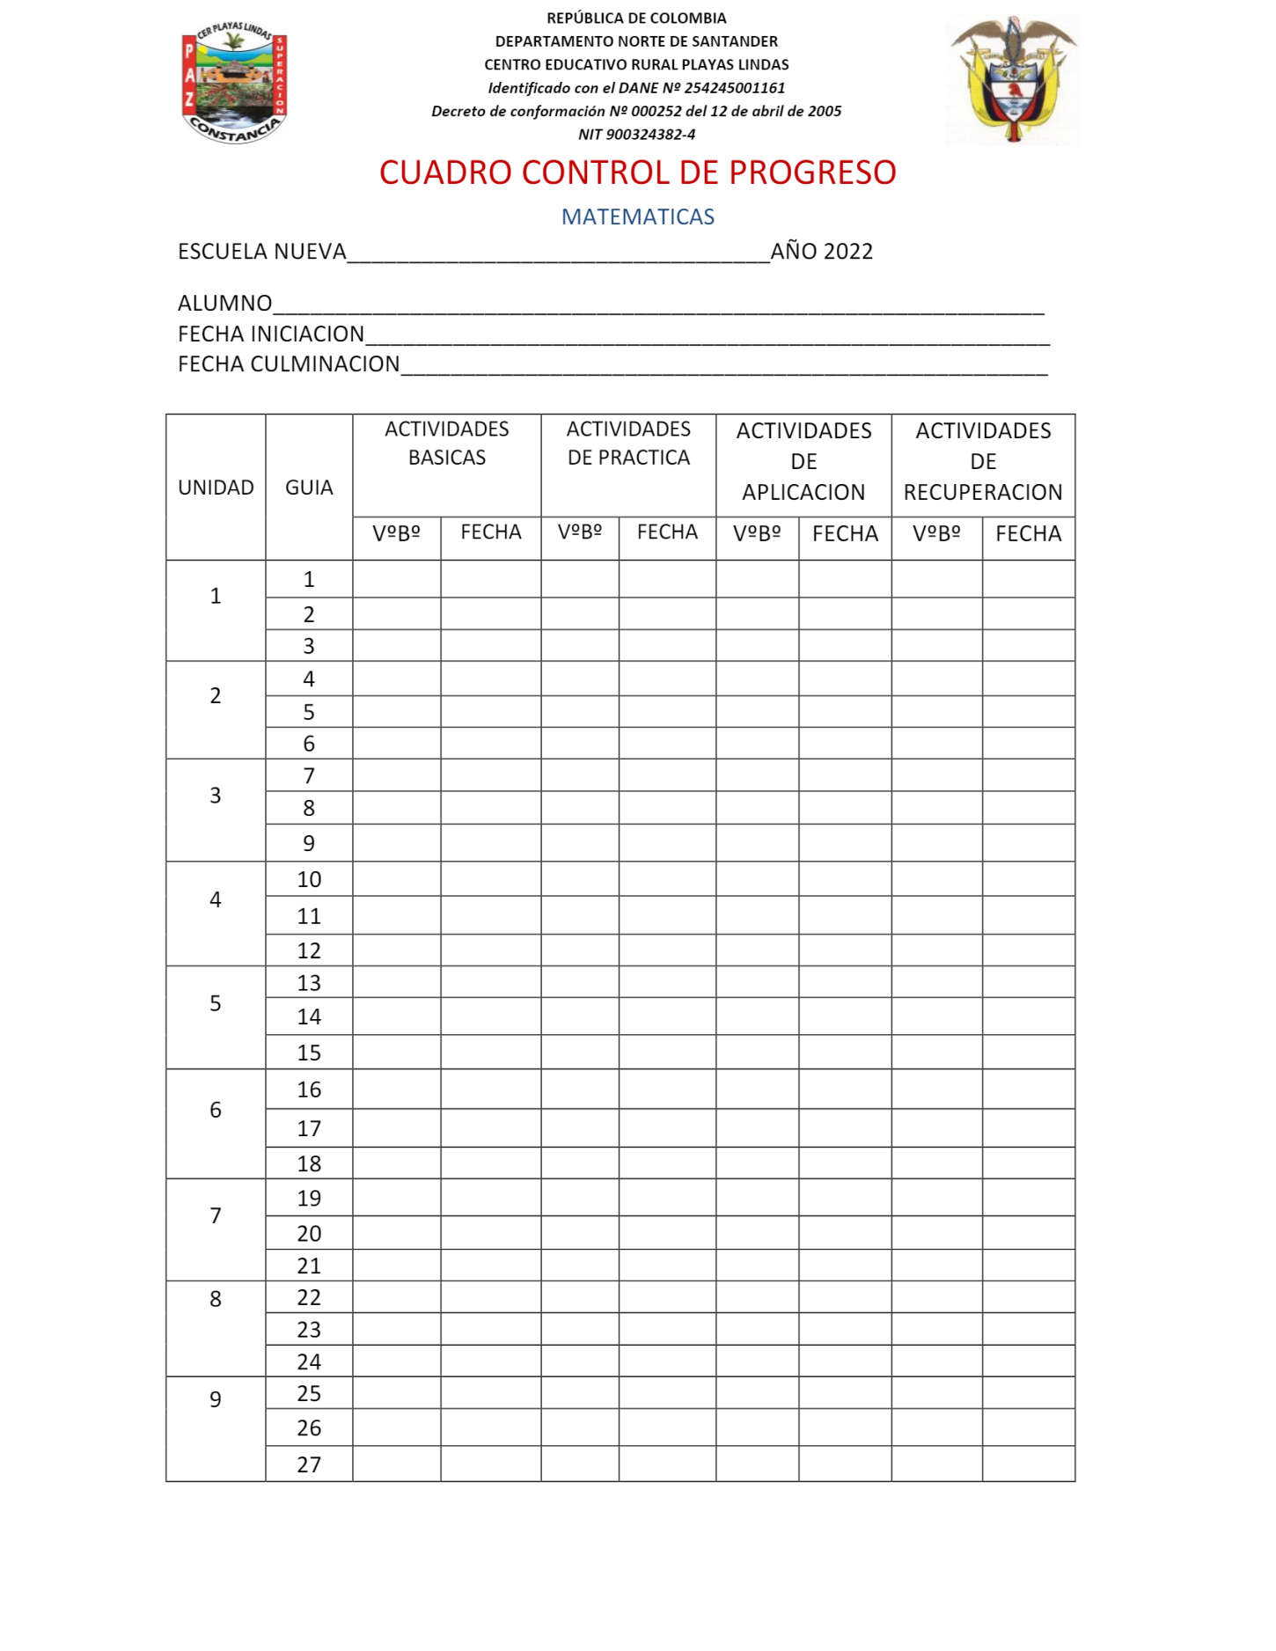

**Anexo 3. Registro de Notas por Estudiante.**

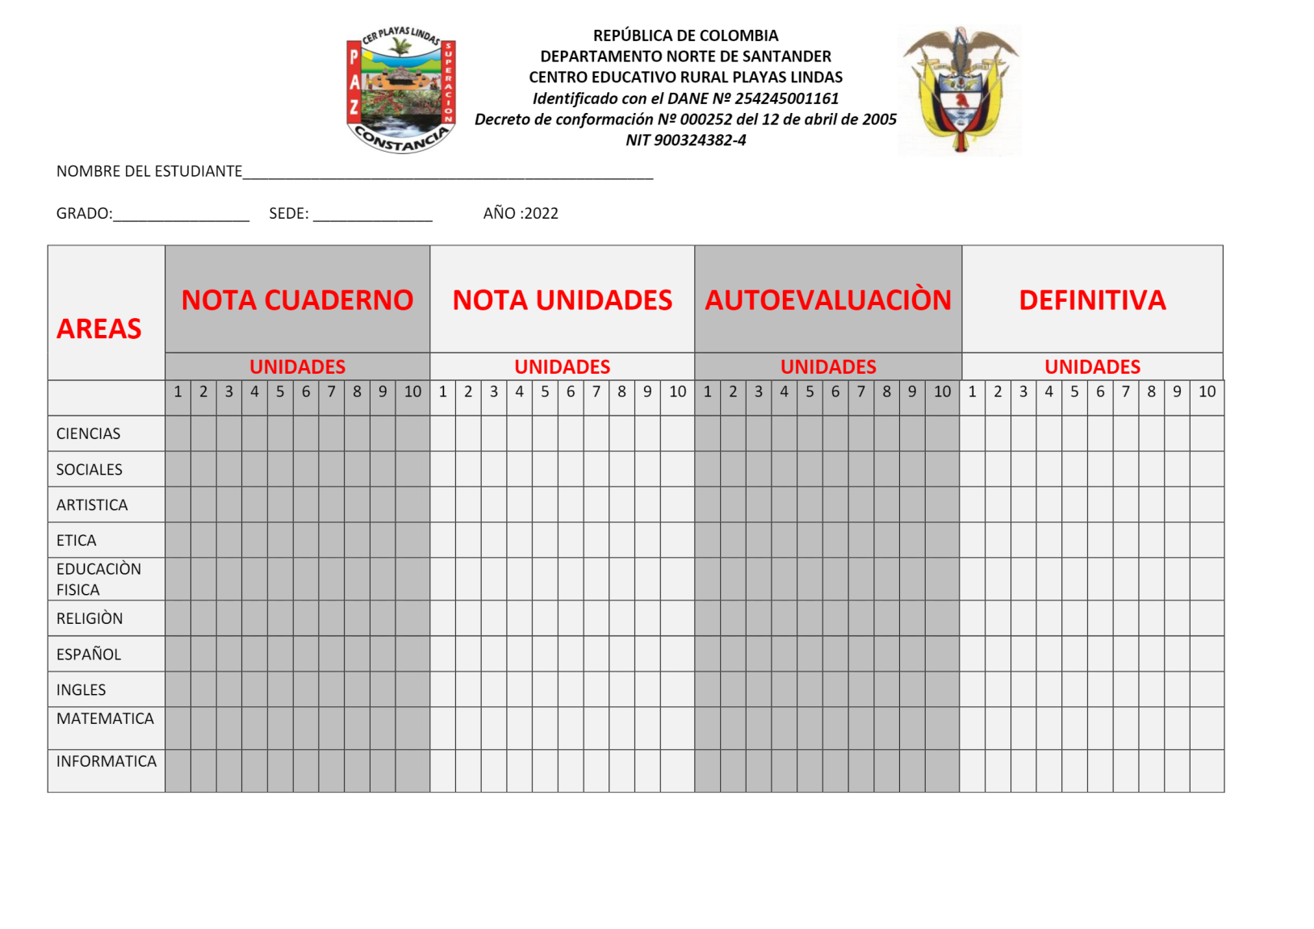

**Anexo 4. Calendario Académico Año 2023**

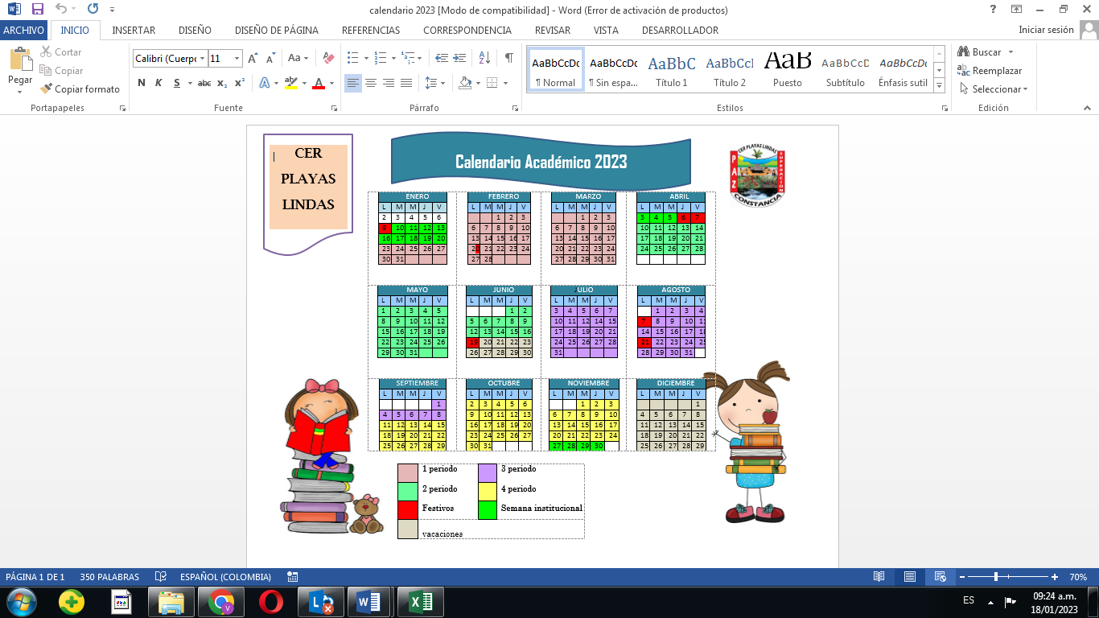

**Anexo 5. Cronograma de actividades Año 2023**

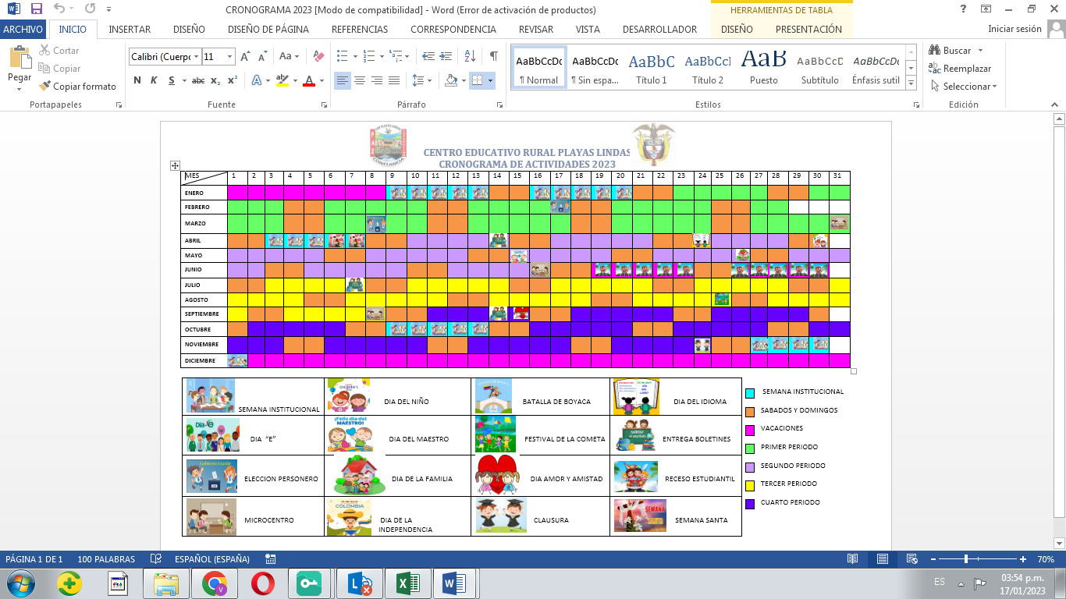

**Anexo 6 horario de clases 2023**

